ГЛАВА 7
СТРЕЛА И МЕХАНИЗМ НАПОРА

Содержание:
7.1 Описание механизма напора
7.2 Составные части и структура
7.3 Привод механизма напора
7.3.1 Описание
7.3.2 Подготовка перед ремонтом
7.3.3 Проверка двигателя напора
7.3.4 Ремонт двигателя
7.3.5 Демонтаж двигателя
7.3.6 Монтаж двигателя
7.3.7 Механизм натяжения ремней
7.3.8 Регулировка натяжения ремней
7.4 Редуктор
7.4.1 Описание
7.4.2 Проверка и ремонт редуктора
7.4.2.1 Обслуживание редуктора
7.4.2.2 Замена смазочного масла
7.4.2.3 Проверка качества масла
7.4.2.3 Анализ поломки
7.4.3 Демонтаж редуктора
7.4.3.1 Первоначальные шаги по демонтажу:
7.4.3.2 Демонтаж рукояти ковша:
7.4.3.3 Демонтаж седловой опоры:
7.4.3.4 Демонтаж крышки редуктора:
7.4.3.5 Демонтаж первичного вала редуктора:
7.4.3.6 Демонтаж вторичного вала редуктора:
7.4.3.7 Последующие действия после демонтажа вала напора.
7.4.4 Установка редуктора:
7.4.4.1 Установка вала напора
7.4.4.2 Установка первичного вала редуктора:
7.4.4.3 Установка вторичного вала редуктора:
7.4.4.4 Установка крышки редуктора
7.4.5 Установка рукояти ковша
7.4.6 Регулировка осевого зазора вала напора
7.4.6.1 Проверка
7.4.6.2 Регулировка осевого зазора вала напора
7.4.7 Регулировка верхнего ползуна седловой опоры
7.4.8 Регулировка бокового ползуна седловой опоры
7.4.9 Регулировка временного ползуна седловой опоры
7.5 Первичный вал редуктора
7.5.1 Демонтаж всей установки
7.5.2 Разборка
7.5.3 Проверка
7.5.4 Ремонт
7.5.5 Сборка
7.5.6 Монтаж
7.6 Вторичный вал редуктора
7.6.1 Демонтаж
7.6.2 Разборка
7.6.3 Проверка и ремонт
7.6.4 Сборка
7.6.5 Установка
7.7 Вал напора
7.7.1 Разборка и демонтаж
7.7.2 Измерения:
7.7.3 Ремонт
7.7.4 Сборка и установка
7.8 Вантовая система
7.8.1 Проверка
7.8.2 Ремонт
7.9 Подъемная стрела
7.9.1 Ремонт и измерения
7.10 Верхний ролик подъемной стрелы
7.10.1 Ремонт
7.10.2 Демонтаж
7.10.3 Разборка
7.10.4 Сборка
7.10.5 Установка
7.11 Установка конечного выключателя подъемной стрелы
7.11.1 Конечный выключатель подъемной стрелы
7.11.2 Компоновка
7.11.3 Проверка и ремонт
7.12 Установка энкодера (конечного выключателя) механизма напора
7.12.1 Демонтаж энкодера
7.12.2 Ремонт энкодера
7.12.3 Монтаж
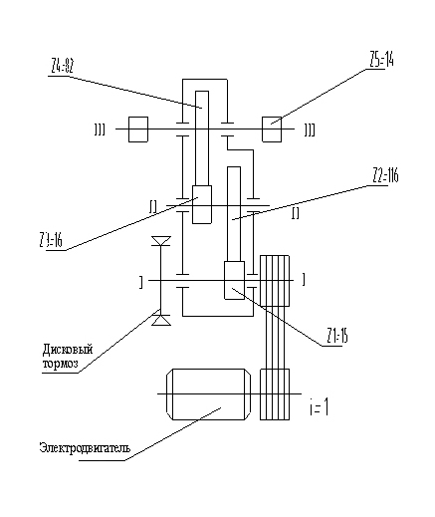
Кинематическая схема механизма напора

7.1 Описание механизма напора
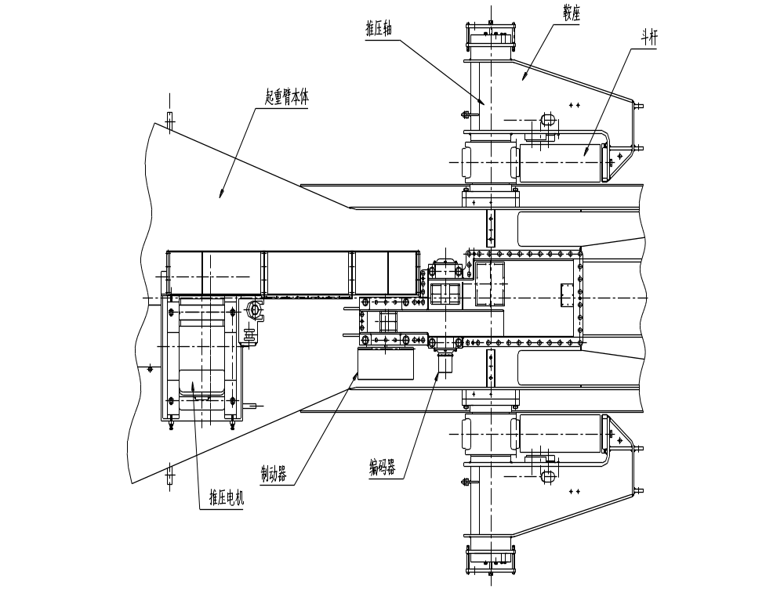
Механизм напора является одной из составляющих частей экскаватора, используется для приведения в движение в продольном направлении рукояти ковша от начала и до конца движения. В данной главе дается описание составных частей, структуры, монтажа, демонтажа и др., а также рассказывается о методах проверки и ремонта основных деталей.
7.2 Составные части и структура
Механизм напора устанавливается на верхней стороне средней части стрелы и состоит из привода механизма напора, редуктора, вала напора, седловой опоры, рукояти ковша с зубчатой рейкой, дисковых тормозов, энкодера – датчика угла поворота, и других частей, осуществляющих функции напора экскаватора. Привод механизма напора включает в себя двигатель, опорное седло двигателя, ременную передачу. (см. рис.7-1).

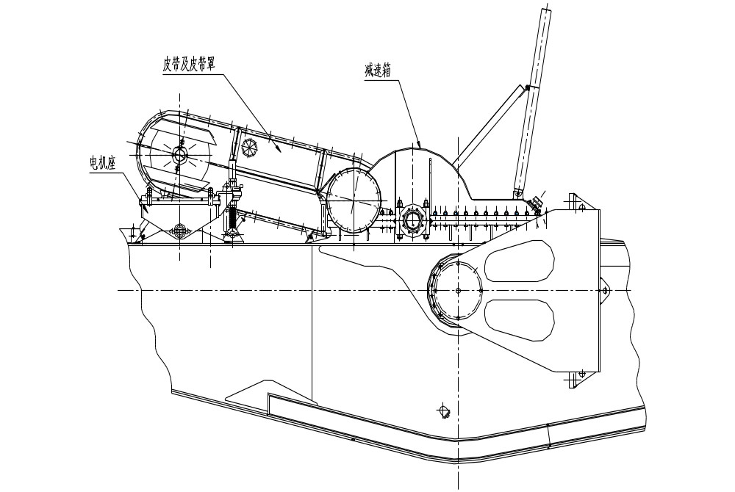
Рис.7-1 Механизм напора
Перевод текста (иероглифов) на Рис.7-1 Механизм напора. Слева направо, сверху вниз:
«Опорное седло двигателя, ремень и ограждение ремня, редуктор.
Корпус стрелы, вал напора, седловая опора, рукоять ковша.
Двигатель, тормоз, энкодер».

Как показано на рис.7-1 двигатель с помощью ременной передачи приводит в движение редуктор. Находящаяся в редукторе двухступенчатая зубчатая передача передает движущую силу к валу напора и закрепленным на нем малым шестерням напора. Происходит зацепление малой шестерни вала напора и зубчатой рейки рукояти. Рукоять, находящаяся между малой шестерней и седловой опорой, начинает двигаться вперед либо назад. Седловая опора берет на себя поперечную нагрузку рукояти и контролирует ее движение в продольном направлении. Тормозная установка используется для задерживания движения всего механизма напора, при остановке двигателя, и позволяет рукояти останавливаться в поднятом положении. Энкодер механизма напора служит для определения положения и скорости механизма. Смазка данной системы включает в себя точечную смазку малой шестерни, смазку деталей редуктора разбрызгиванием, централизованную смазку подшипников редуктора и др. Подробное описание ремонта и проверки смазки механизма напора смотрите в части о смазке.
7.3 Привод механизма напора
7.3.1 Описание
Привод механизма напора включает в себя: частотно-управляемый двигатель переменного тока, ременную передачу, опорное седло двигателя, механизм натяжения. (см. рис.7-2).
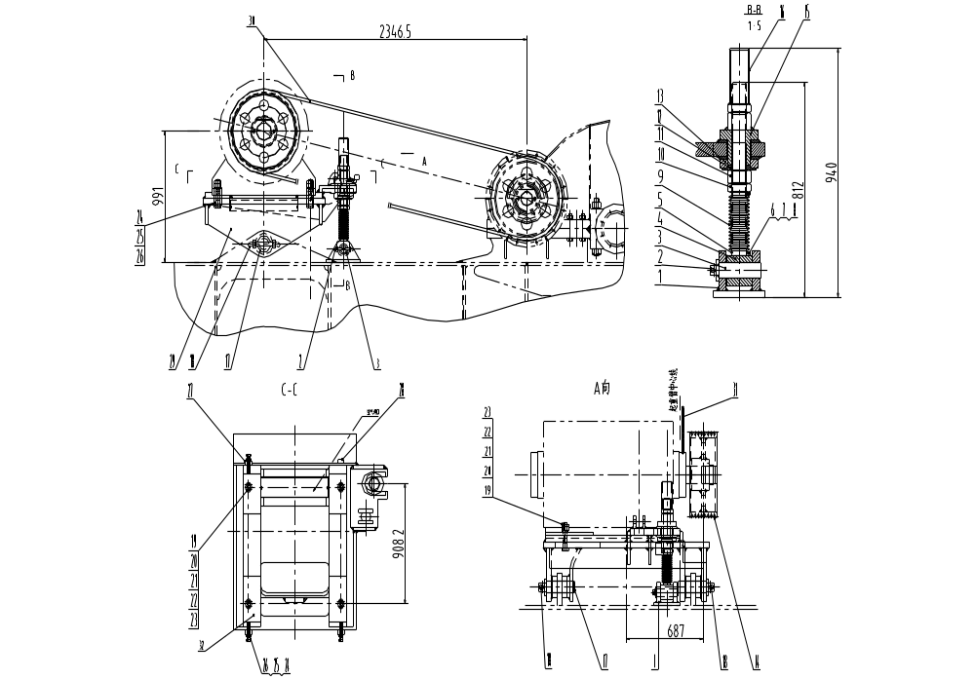
Перевод текста (иероглифов) на Рис.7-2 Привод механизма напора . Слева направо:
«Отверстие для входа воздуха, направление А, центральная линия стрелы».

Рис.7-2 Привод механизма напора
1-Опора; 2-Штифт D12*190; 3-Ось опоры регулирующего рычага; 4-регулирующий рычаг; 5-трубный зажим; 6-болт; 7-гайка; 8- шайба; 9-чехол; 10-контргайка; 11-гайка; 12- шайба; 13-прокладочная шайба; 14-шкив; 15-регулирующая гайка; 16-контргайка; 17-палец; 18-штифт D25*305; 19-болт; 20-гайка; 21-контргайка; 22-прокладочная шайба; 23-прокладочная шайба; 24-регуляторная планка; 25-болт; 26-гайка; 27-регуляторная планка; 28-упорный бортик; 29-опорное седло двигателя; 30-ременная передача; 31-трубка; 32-регулирующая прокладка.
Двигатель устанавливается на опорном седле, соединенной со стрелой пальцевым соединением, степень натяжения ремней регулируется с помощью гидравлического механизма и регулирующего рычага. Вращающий момент двигателя передается через ременную передачу на шкив первичного вала редуктора, а затем через редуктор на малую шестерню вала напора, находящуюся на валу напора. Охлаждение двигателя производится очищенным воздухом через воздуховод от фильтровентиляционной установки, находящейся в кузове.
Механизм ременной передачи включает в себя защитный кожух, шкивы, секцию клиновых ремней. Защитный кожух находится над ремнями и шкивами и защищает их. Механизм ременной передачи спроектирован в дифференцированном виде, что позволяет снимать и заменять ремни по одному, а также можно полностью демонтировать и заменить шкив и т.д. Секция клиновых ремней делится на две группы, по 4 ремня в группе, что удобно для демонтажа.

7.3.2 Подготовка перед ремонтом
Перед ремонтом сначала нужно выключить все механизмы экскаватора, а также необходимо обратить внимание на следующие пункты:
Внимание: неправильная эксплуатация любой из частей экскаватора может привести к человеческим жертвам. Перед ремонтом сначала необходимо положить ковш на землю, растормозить все тормозные установки.
1. Поставить экскаватор на ровной, сухой, горизонтальной площадке;
2. Отключить механизмы поворота, хода и другие приводы, опустить лестиницу;
3. Опустить ковш до соприкосновения с землей, отключить тормозное устройство подъема, для сохранности стального троса подъема во время ремонта ковш должен стабильно опираться о поверхность земли, а тросы должны быть ослаблены;
4. Включить все тормозные устройства, дать тормозам прийти в действие, отключить экскаватор.
5. Отключить питание цепей управления приводов экскаватора.
Внимание: неосторожное обращение с током высокого напряжения может привести к человеческим жертвам, перед ремонтом нужно отключить электропитание;
6. Установить предупреждающее ограждение и таблички на органах управления, чтобы избежать включения механизмов экскаватора во время ремонта.

7.3.3 Проверка двигателя напора
Проверка двигателя напора проводится через каждые 500 часов работы следующим образом:
1.Проверить не засорилась ли вентиляционная установка, а также состояние ее деталей. Проверить целостность лопастей вентилятора двигателя, в нем не должно быть никаких посторонних предметов, проверить состояние воздуховода;
2.Проверить смазку двигателя (подробное описание смотрите в части о смазке);
3.Проверить изношенность ремней до уровня показательной линии, а также соответствие степени натяжения нормам;
4.Проверить крепление двигателя к опорному седлу и опорного седла к стреле, нет ли повреждений в пальцевом соединении между опорным седлом двигателя и стрелой.
7.3.4 Ремонт двигателя
Ремонт привода механизма напора ограничивается лишь заменой поломанных и изношенных деталей, а также своевременной заменой ремней.
7.3.5 Демонтаж двигателя
Из-за ограниченности объема в данной инструкции не достаточно подробно описан процесс демонтажа двигателя и его опоры. В случае его необходимости, пожалуйста, свяжитесь с нашей компанией. Во время демонтажа нужно обратить внимание на следующие пункты:
1.Выключить экскаватор и согласно нижеприведенному порядку сначала провести осмотр;
2.Если необходимо, снимите кожух ременной передачи;
3.Снять ремни (см. п.7.3.8);
4.Разъедините клеммную коробку питания двигателя;
5.Соединить двигатель с подъемным инструментом;
6.Отвернуть установочные болты на опорном седле двигателя.拧开电机底座的安装螺栓。
Внимание: приготовьте регулировочный домкрат, который нужно присоединить к опоре двигателя, для последующей регулировки положения двигателя и натяжения ремней (см. п.7.3.8).
7.3.6 Монтаж двигателя
Из-за ограниченности объема в данной инструкции не достаточно подробно описан процесс монтажа двигателя и его опоры. В случае его необходимости, пожалуйста, свяжитесь с нашей компанией.
Во время монтажа двигателя необходимо, необходимо добиться параллельности выходного шкива и шкива первичного вала редуктора, а также отрегулировать натяжение ремней.
Пальцы опорного седла перед монтажом необходимо смазать густой смазкой.
Примечания: После ремонта двигателя нужно хорошо закрыть кожух двигателя, проверить воздушный поток охлаждающего воздуха, который должен свободно циркулировать, чтобы избежать перегрева двигателя.
Вес двигателя 3300 кг.
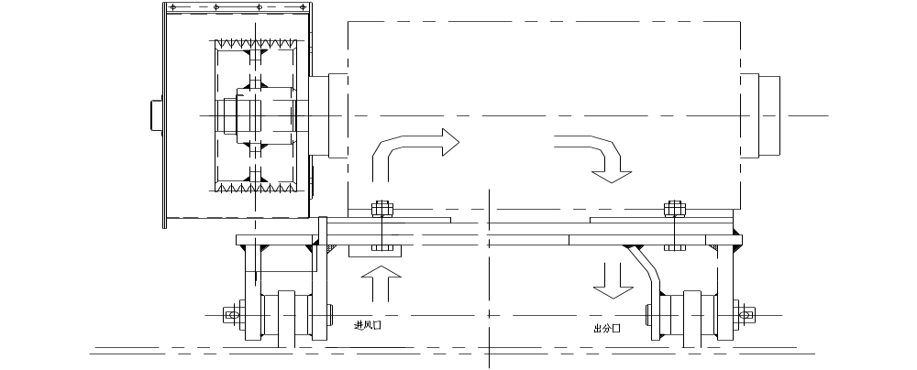
Перевод текста (иероглифов) на Рис.7-3 Схема охлаждения двигателя. Слева направо: «входное отверстие; выходное отверстие».

Рис.7-3 Схема охлаждения двигателя

7.3.7 Механизм натяжения ремней
Установка натяжения ремней находится на платформе подъемной стрелы и состоит из ручного гидравлического насоса, гидравлического цилиндра, гидротрубопровода и регулирующего рычага.
Гидравлический цилиндр и регулирующий рычаг используются для отклонения седловой опоры двигателя. Ослабляя или натягивая движущие ремни, можно обеспечить эффективность ременной передачи от двигателя к редуктору.
Для нормального функционирования всего механизма напора очень важно правильно отрегулировать натяжение ремней. После проведения замены или регулировки ремней нужно через 24 часа после него проверить степень напряжения ремней. В нормальном режиме работы проверка осуществляется каждые 2000 часов. А также после каждой регулировки необходимо туго затягивать гайку регулирующего рычага, чтобы закрепить опору.
Порядок эксплуатации механизма натяжения ремней можно прочитать на крышке установки с ручным гидравлическим насосом.
Если в одной из двух секций ремней замечено чрезмерное истирание или разрыв, необходимо одновременно заменить обе секции.
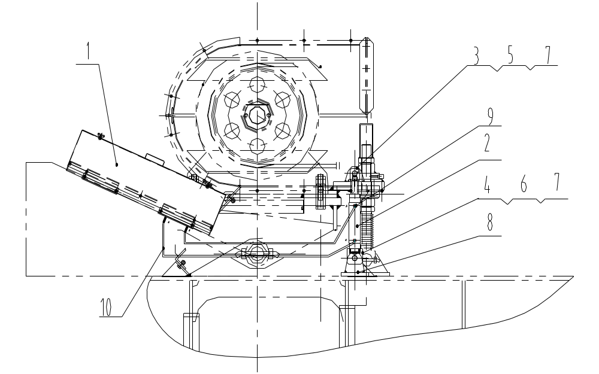

Рис.7-4 Механизм натяжения ремней

1-ручной гидравлический насос; 2-гидравлический цилиндр; 3-верхняя проушина; 4-нижняя проушина; 5-верхняя ось; 6-нижняя ось; 7-шплинт; 8-нижняя опора; 9-соединение; 10-резиновый трубопровод высокого давления

7.3.8 Регулировка натяжения ремней
Натяжение ремней:
1. Перевести четерехходовой переключатель (на переднем торце ручного гидравлического насоса) в положение « Натяжение ремней»;
2. Ослабить гайку, находящуюся на верхней части регулировочного рычага в переднем правом углу опоры двигателя;
3. Провести накачивание давления (см.рис.7-5) до тех пор, пока манометр на вентиле не покажет следующие цифры:
Новый ремень 155Kg/cm2 (макс. 166kg/cm2), после 24 часов использования 110Kg/cm2 (макс.120kg/cm2)，(при равномерной нагрузке на ремень во время его натяжения, шкив должен вращаться).

Внимание:
A. Эксплуатация гидравлического цилиндра должна отвечать нормам безопасности, несоблюдение данных норм может привести к травме.
B. Во время ремонта ковш и подъемная стрела должны находиться в состоянии покоя, также, для предотвращения падения работника, выполняющего ремонт, на нем должен быть монтажный пояс.
Примечания:
A. Вышеуказанное регулировочное давление 155Kg/cm2 применимо только для новых ремней, регулируемых в первый раз. После 24 часов работы ремень вытягивается до нормальной длины, и давление регулировки должно составлять 110Kg/cm2.
B. При замене на другой гидравлический насос, возможно, вышеприведенные показатели будут отличаться.
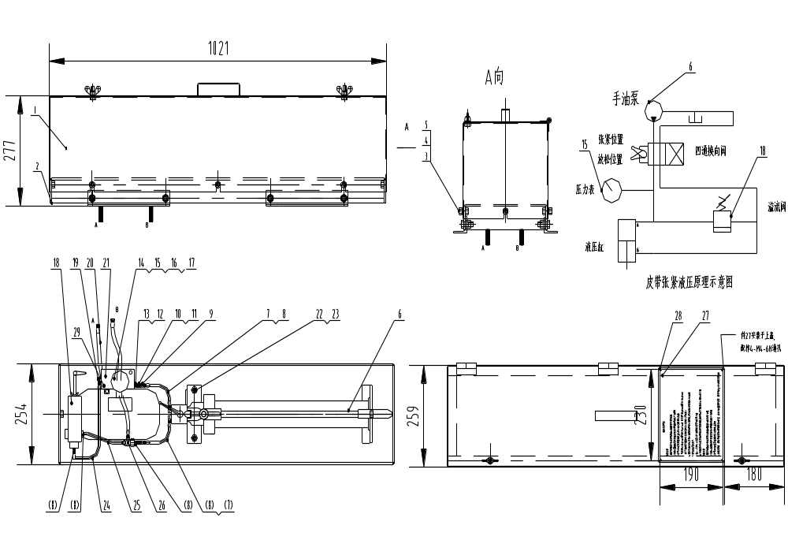
C. Чрезмерная натянутость ремней может привести к укорачиванию срока их эксплуатации, деформации выходного вала двигателя, ускоренному износу подшипников двигателя и редуктора и др.;

4. Плотно закрутить нижнюю и верхнюю гайки регулировочного рычага закрепив опору двигателя в надлежащем положении;
5. Снять давление гидравлического насоса;
6. На 2-3 и 4-6 разе прямого-обратного движения необходимо обеспечить уравнивание нагрузок ремней;

Примечание: Если при нормальной работе экскаватора замечено проскальзывание ремней, нужно проверить, не превышает ли давление вышеуказанный показатель.

Рис.7-5 Ручной гидравлический насос

1-крышка; 2-основание; 3-болт; 4-шайба; 5-эластичная прокладка; 6-ручной масляный насос; 7-резиновая труба высокого давления; 8-6MJ-6MP; 9-6MP-6MP; 10-быстрое соединение; 11-быстрый замок-гнездо; 12-6MBSPP-6MP; 13-комбинированное шайба; 14-выключатель манометра; 15-манометр; 16-соединитель; 17-комбинированное шайба; 18-переливной клапан; 19-6MBSPPOR-6MJ90; 20-резиновая труба высокого давления; 21-соединительный блок; 22-болт 23-гайка; 24-резиновая труба высокого давления; 25-резиновая труба высокого давления; 26-6MJ-6FJX-6MJ; 27-пояснительный щиток; 28-винт; 29-винт; 30-6MJ-6MJ;
Перевод текста (иероглифов) на Рис.7-5 Ручной гидравлический насос . Слева направо, сверху вниз:
«Направление А
Ручной масляной насос
Положение натяжения; Положения ослабления, Четырехходовый переключатель
Манометр, Переливной клапан
Гидравлический цилиндр
Принципиальная схема гидравлики натяжения ремней
Деталь 27 (пояснительная табличка) монтируется на крышку
4 винта-М4-6H»

Снятие ремней:
1.Перевести четерехходовой переключатель (находится на переднем торце ручного гидравлического насоса) до положения “Ослабление натяжения”;
2. Ослабить гайку, находящуюся на нижней части регулировочного рычага в переднем правом углу опоры двигателя;
3.Открыть ручной гидравлический насос пока ремни не снимутся со шкива;
4.Перед снятием ремней закрутить верхнюю гайку нижней части, чтобы закрепить опору двигателя, установить ремни в подходящем положении, продолжить работу по натягиванию как описано выше.
Внимание: нельзя включать насос до полного откручивания гайки, и необходимо убедиться в надежности соединения между опорой двигателя и самим двигателем, а также в нормальном состоянии болта между двигателем и основанием.

7.4 Редуктор

7.4.1 Описание
Корпус редуктора спроектирован как единое целое со стрелой (см. рис.7-1). Первичный вал редуктора установлен на крышке редуктора, демонтируется вместе с крышкой, вторичный вал редуктора расположен на разделительном корпусе, находящимся между крышкой редуктора и корпусом стрелы, в котором находится вал напора. В корпус редуктора заправляется примерно 757 литров масла для смазывания передаточных шестерен и подшипников. Для смазки редуктора используется метод разбрызгивания масла и погружения. С помощью перепускного клапана на верхней части редуктора предотвращается образование избыточного давления в нем.
В данной части описан процесс монтажа и сборки редуктора, который включает в себя также монтаж и сборку передаточных валов.
7.4.2 Проверка и ремонт редуктора
Необходимо каждые 1000 часов проверять редуктор и детали механизма напора на наличие утечек масла, чистоту перепускного клапана, степень затяжки болтов, а также на наличие поломок. Ежегодно нужно проводить проверку состояния деталей механизма напора, чтобы на них не было трещин, вмятин и чтобы они не были деформированы. Крышку смотрового отверстия редуктора снимают, осматривают и устанавливают обратно.
Во время проверки шестерен путем вращения, при ослаблении тормозной установки, мастер, производящий ремонт, должен находиться на безопасном расстоянии, чтобы избежать травм.
Ремонт редуктора заключается лишь в замене изношенных или сломанных деталей, если нужен капитальный ремонт, то необходимо обратиться к специалистам завода-изготовителя.
Ремонт и осмотр должен проводить специалист. Безопасность функционирования и срок службы редуктора зависят от качественного ухода.

7.4.2.1 Обслуживание редуктора
Проверка проводится в соответствии со следующими пунктами:
Меры | Срок | Примечания
Проверка температуры смазочного масла | Каждый день
Проверка звука редуктора | Каждый день | При необычном звуке работы редуктора, нужно остановить работу, выяснить и устранить неисправность
Проверка уровня смазочного масла | Каждый день | При недостаточном количестве масла выявить утечку, долить масло
Первая замена смазочного масла после запуска | После 50 часов работы | См. “Замена масла”
Проверка качества масла | После 500 часов работы | См. “Проверка качества масла”
Необходимая замена смазочного масла | После 2000 часов работы | См. “Проверка качества масла”
Очистка пробки для слива масла | Одновременно с заменой смазочного масла
Проверка перепускного клапана | Каждую неделю | При несвободном движении воздуха необходимо заменить вентиляционный колпчок
Проверка прочности соединительных болтов | Каждую неделю

7.4.2.2 Замена смазочного масла
При замене смазочного масла новое масло должно быть идентичным с предыдущим. Нельзя смешивать различные виды масла, особенно нельзя смешивать синтетическое масло с минеральным, либо с другим синтетическим смазочным маслом. Необходимо использовать чистящее масло для полного очищения редуктора.

7.4.2.3 Проверка качества масла
Если Вы заметили, что цвет масла стал черным, что говорит о старении масла, это значит, что температура работы редуктора превысила 100°C. Эффективность такого масла низкая, поэтому нужно провести его замену. Нужно избегать повышения температуры при постоянной работе выше 70°C, максимально допустимая температура 80°C. Если масло помутнело, значит туда попала вода. Нужно аккуратно заменить масло и при его использовании проводить многоразовую очистку. При демонтаже редуктора проводить проверку деталей должен специалист.
Редуктор должен проходить проверку в установленные сроки. При проверке нужно посмотреть, нет ли поломок у деталей и надежность их крепления.
Рекомендуемое масло:
BP | Масло марки Shell | Масло марки Mobil
HTX460 | SpiraxA85W-140  Omala 460 | Масло для шестерен SHC XMP460

7.4.2.Возможные неисправности

Признак поломки | Возможные причины | Способ разрешения
- Необычный регулярный шум при работе | A. Шум при вращении: сломался подшипник  B.Шум ударного типа: зацепление шестерни неравномерное | A. Способ разрешения: заменить подшипник  B. Обратитесь в отдел послепродажного обслуживания
- Необычный нерегулярный шум при работе | В корпусе редуктора есть посторонние предметы | Остановите работу, проверьте коробку
- Протечка масла торцевой крышки подшипника | Недостаточно плотно затянуты болты крышек подшипника | Затяните болт с необходимым моментом
- При проверке качества масла обнаружены посторонние предметы либо довольно большие металлические гранулы | Поломка внутренних деталей | Обратитетсь в отдел послепродажного обслуживания

7.4.3 Демонтаж редуктора
Следующий порядок установлен на основе предполагаемого полного демонтажа редуктора. Так как на осуществление процесса влияет множество факторов, таких как само оборудование, используемые инструменты, опыт мастера и др., то мы не приводим подробного описания данного процесса.
Внимание: Во время разбора и перестановки рукояти ковша и частичного демонтажа трансмиссионной установки можно следовать данному порядку.
7.4.3.1 Первоначальные шаги по демонтажу:
Перед тем как начать разбирать редуктор, необходимо сделать следующее:
1. Поставить экскаватор на ровную горизонтальную поверхность, во время работы на стреле обязательно нужно пристегнуть монажный пояс;
Внимание: Падение с подъемной стрелы может привести к человеческим жертвам, поэтому перед ремонтом убедитесь, что подъемная стрела и все подвижные конструкции находятся в неподвижном состоянии. Если используется подъемное оборудование, то необходимо убедиться в его грузоподъемности, а также при подъеме под подъемной стрелой не должно быть людей.
2.Заполнить наполовину ковш материалом;
3.Максимально выдвинуть рукоять ковша, опереть ковш о поверхность земли, ослабить подъемные стальные тросы, отключить тормозной механизм подъема;
4.Отодвинуть трос механизма подъема от крышки редуктора.
7.4.3.2 Демонтаж рукояти ковша:
Демонтаж рукояти ковша может осуществляться несколькими способами, которые выбираются исходя из опыта мастера и условий оборудования на площадке.
Внимание: Если при неснятой седловой опоре первой снимается рукоять ковша, то необходимо предотвратить движения седловой опоры, вызванные движениями рукояти, зафиксировав его. Если седловая опора демонтируется первой, то нужно предварительно зафиксировать (подвесить) рукоять, чтобы она не упала
Процесс демонтажа:
1. Выполните пункты 1 и 2 как написано в “Первоначальных шагах по демонтажу”.
2. С помощью подходящих опорной станины и подъемного оборудования поднимите рукоять ковша.
3. Разъедините подъемную балку и ковш, либо отсоедините балансировочную опору от подъемной балки, либо снимите подъемный стальной трос, чтобы разъединить рукоять ковша от механизма подъема.
4. Выполните следующие шаги:
A. Снимите задний ограничитель хода рукояти ковша;
B.Зафиксируйте седловые опоры, чтобы во время демонтажа рукояти предотвратить их движения;
C. Равномерно подвесьте часть основания рукояти, медленно ее вытолкните, до тех пор пока основание рукояти не выйдет из седловой опоры.
Внимание: энкодер в это время должен быть отсоединен от машины;
D. Положите рукоять на деревянный брус в устойчивом положении рейкой кверху, установите распорную трубу.

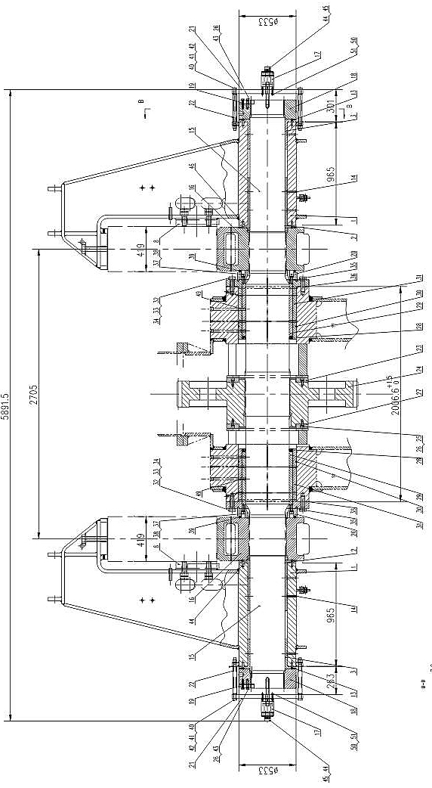
Рис.7-6-1 Установка вала напора
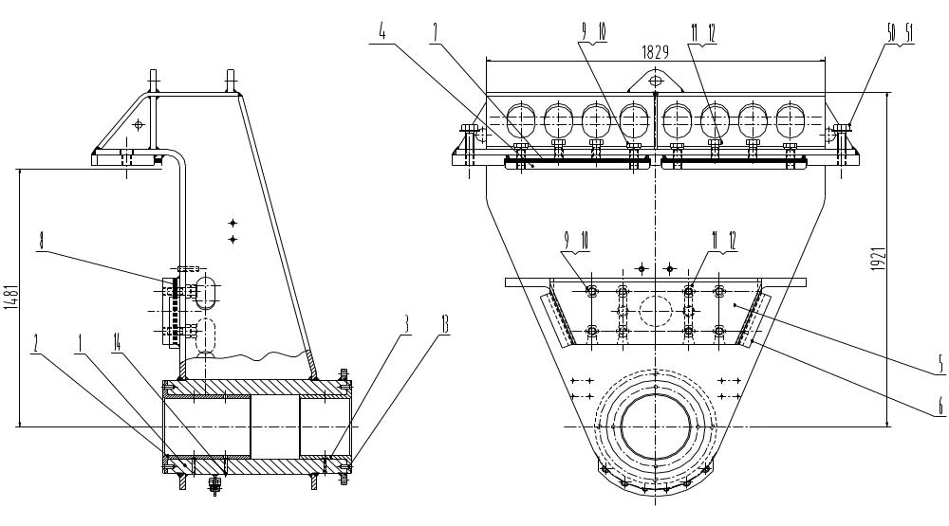
Рис.7-6-2 Установка вала напора (седловая опора)

1-седловая опора; 2-втулка скольжения; 3-втулка скольжения; 4-листовая прокладка; 5-прокладка; 6-опорная шайба; 7-прокладка; 8-прокладка; 9-болт; 10-шайба; 11-болт; 12-железная проволока; 13-штифт; 14-болт-пробка; 15- вал напора; 16- малая шестерня вала напора; 17-гидроцилиндр; 18-регулировочная гайка; 19-фиксатор гайки; 20-крышка сквозная; 21-панель гидроцилиндра; 22-распорная втулка; 23- прокладка; 24- большая шестерня вала напора; 25-болт (потайная головка); 26-шайба; 27-прокладка; 28-масляное уплотнение каркаса; 29-подшипник; 30-O-образное уплотнительное кольцо; 31-подшипник; 32-болт; 33-шайба; 34-железная проволока; 35-уплотнительная прокладка; 36-уплотнительная прокладка; 37- болт (потайная головка); 38-шайба; 39-уплотничельное кольцо; 40-болт; 41-гайка; 42-шайба; 43-болт; 44-болт; 45-шайба; 46-шайба; 47-болт; 48-шайба; 49-болт; 50-болт; 51-шайба.

7.4.3.3 Демонтаж седловой опоры
Седловую опору можно демонтировать до или после демонтажа ковшовой рукояти. Если первой снимается рукоять, то необходимо предотвратить движения седловой опоры, вызванные движениями рукояти. Если седловая опора демонтируется первой, то нужно предварительно зафиксировать рукоять, чтобы она не упала. Демонтажом должен заниматься специалист.
Предположим, что сначала снимается седловая опора и фиксируется рукоять, тогда демонтаж седловой опоры должен проходить в следующем порядке:
1.Проверить выключатель управления, отключить все двигатели и электрические установки;
2. Если необходимо, то нужно отсоединить смазочный трубопровод седловой опоры и редуктора;
3. В следующем порядке из вала напора вытащить седловую опору (см. рис.7-6):
A. Выкрутите болты 44, 45, снимите гидравлический цилиндр (17);
B. Выкрутите детали 40, 41, 42, снимите панель гидроцилиндра (21);
C. Открутите детали 26, 43, снимите фиксатор гайки (19);
D. С помощью специального инструмента открутите и снимите концевую гайку (18);
E. После этого можно снять седловую опору (около 3500 кг).
Внимание: во время демонтажа рукояти нужно следить, чтобы не погнуть и не деформировать ее.

7.4.3.4 Демонтаж крышки редуктора:
Демонтаж происходит следующим образом:
1. Убрать тросы механизма подъема и опорный кронштейн подъемных тросов;
2. В случае необходимости слить смазочное масло из редуктора. Объем масла составляет примерно 300 л. Сливное отверстие масла редуктора находится на боковой стороне подъемной стрелы;
3. Снять кожух ременной передачи, демонтировать секцию ремней и шкив вала редуктора.
4. Согласно вышеописанному ослабить секцию ремней и снять со шкива (см п. 7.3.8);
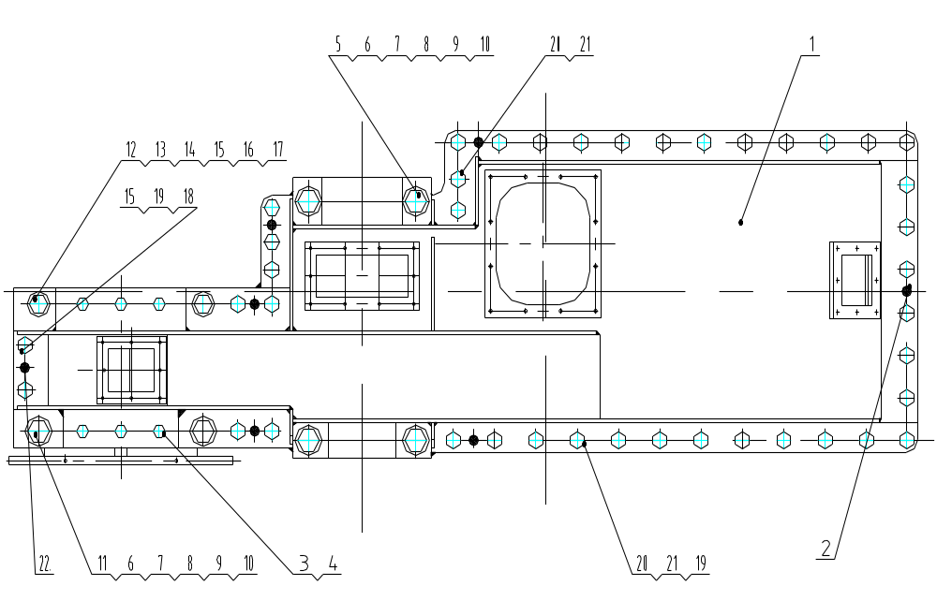
Рис.7-7 Схема расположения болтов крышки редуктора
1-крышка редуктора; 2-установочный штифт; 3-болт; 4-шайба; 5-болт с двойной головокой; 6-гайка; 7-гайка; 8- шайба; 9- шайба; 10-шплинт; 11-болт с двойной головкой; 12-болт с двойной головкой; 13-гайка; 14-гайка; 15-уплотнительное кольцо; 16- шайба; 17-шплинт; 18-болт; 19-гайка; 20-болт; 21-уплотнительное кольцо; 22-установочный штифт;

5. Демонтировать тормозную установку механизма напора;
6. Демонтировать энкодер (см. способы демонтажа энкодера);
7. Развинтить все болты нижней части, демонтировать все болты опор подшипников вторичного вала и торцевой крышки подшипника;
8. Демонтировать все болты на разделительной коробке редуктора;
Внимание: Винты, установленные в специальных отверстиях фланцев на крышке редуктора, должны быть удалены вместе с другими винтами, так как при новой сборке , они должны быть установлены в их специальных отверстиях.
9. С помощью подъемного оборудования снимите крышку редуктора вместе с установленным первичным валом. Вес крышки и первичного вала редуктора около 1200 кг.
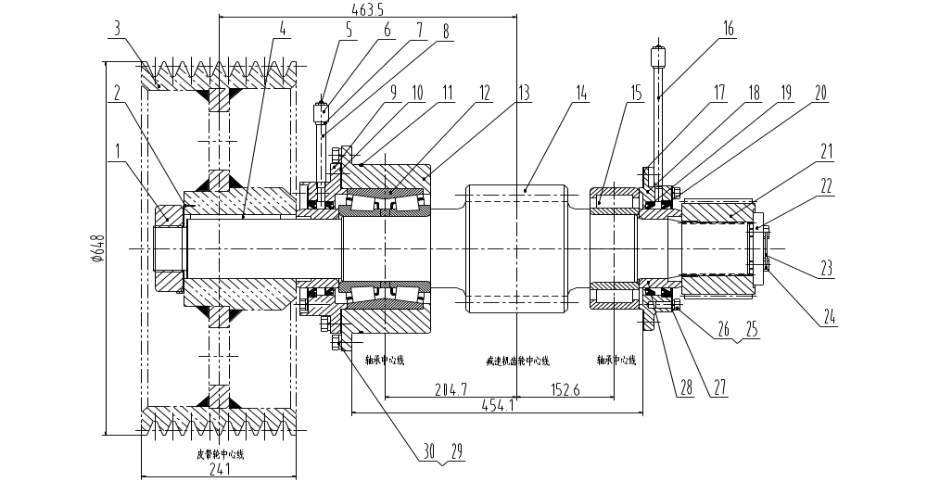
7.4.3.5 Демонтаж первичного вала редуктора:

Рис.7-8 Первичный вал редуктора（K1701.03.11.00）
1-гайка 2-стопорная шайба 3-шкив 4-шпонка 5-клапан смазки 6- смазочный штуцер 7-прокладка 8- трубка смазки 9-крышка подшипника 10-уплотнительная прокладка 11-O-образное уплотнительное кольцо 12-подшипник 13-стакан подшипника 14-первичный вал 15-подшипник 16- трубка смазки 17-уплотнительная прокладка 18- крышка подшипника 19-манжета 20- манжета 21-шлицевая втулка 22-фиксатор шлицевой втулки 23-железная проволока 24-болт 25-болт 26-шайба 27-крышка 28-распорная втулка 29-болт 30-шайба
Перевод текста на Рис.7-8 Первичный вал редуктора K1701.03.11.00 . Слева направо, сверху вниз:
Центральная линия подшипника, центральная линия шестерен редуктора, центральная линия подшипника;
Центральная лини шкива.

После демонтажа крышки редуктора производится демонтаж первичного вала редуктора (см. рис.7-8):
1. Снять проволоку (23), раскрутить болты (24);
2. Снять фиксатор шлицевой втулки (22) и шлицевую втулку (21);
3. Выкрутить болты (29 и 30) стакана подшипника (13);
4. Зафиксировать первичный вал (14), медленно достать его из крышки редуктора, снять втулку (28). Вес вала 250 кг;
5. Демонтировать крышку подшипника (18), из вала достать подшипник (15).
Ремонт и обслуживание первичного вала редуктора смотрите в следующей части.
7.4.3.6 Демонтаж вторичного вала редуктора:
После демонтажа крышки редуктора проводят демонтаж вторичного вала редуктора в следующем порядке (см. рис.7-9):
1. Открутите соединительный болт энкодера, описание демонтажа энкодера дается ниже;
2. Развинтите гайки и болты (4 и 5), снимите прокладки и торцевые крышки вала (6, 7, 14);
3. Надежно застропите и снимите вторичный вал редуктора с редуктора. Данная установка весит 1536 кг.
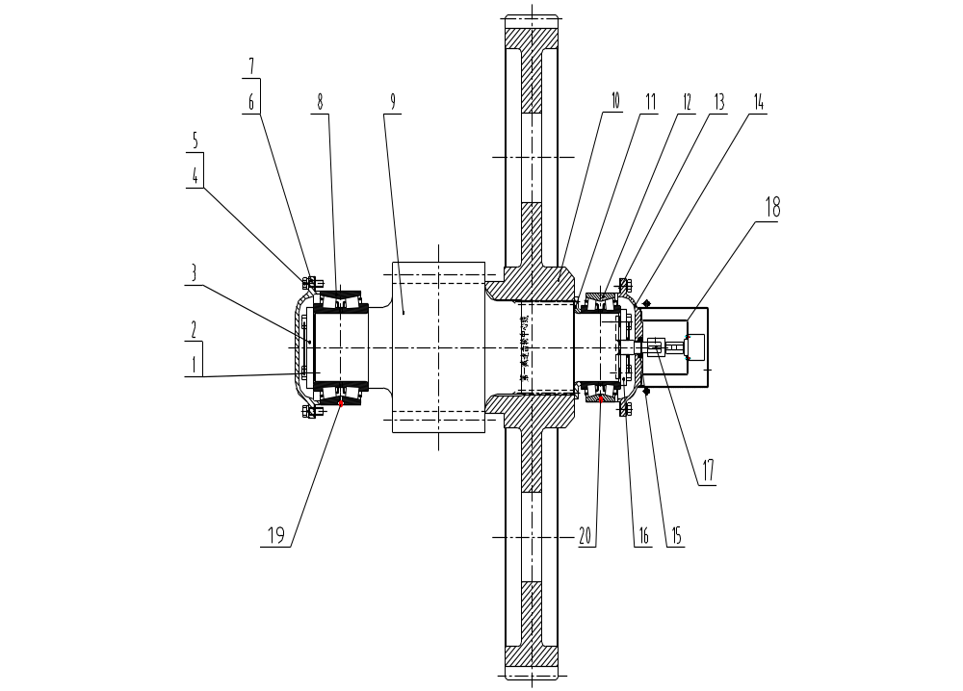
Ремонт и обслуживание вторичного вала редуктора смотрите в следующей части.

Рис.7-9 Вторичный вал редуктора
1-Проволока из малоуглеродистой стали 2-болт 3-фиксирующая пластина 4-болт 5-шайба 6-торцевая крышка 7-уплотнительная прокладка 8-подшипник 9-вторичный вал 10-шестерня 11-распорная втулка 12-подшипник 13-уплотнительная прокладка 14-торцевая крышка 15-масляный уплотнитель 16-фиксирующая пластина 17-шпонка 18-Энкодер 19-штифт 20-штифт

7.4.3.7 Последующие действия после демонтажа вала напора.
7.4.4 Установка редуктора:
Порядок монтажа редуктора установлен на основе предполагаемого полного его демонтажа. Основные детали и валы демонтируются, проверяются, ремонтируются и устанавливаются в соответствии с требованиями обслуживания.
Внимание: в процессе монтажа нужно смазывать детали в случае необходимости.
7.4.4.1 Механизм вала напора
Перед установкой внутренней части редуктора сначала необходимо установить вал напора, для этого смотрите специальную часть.
7.4.4.2 Установка первичного вала редуктора в крышку редуктора:
Монтаж вала происходит как изображено на рис.7-8:
Внимание: будьте аккуратны при помещении вала в редуктор, чтобы не повредить опору подшипников, шайбу и о-образную уплотнительную прокладку.
- Проверьте, нет ли в соединительном отверстии опоры подшипника царапин и других повреждений;
- Поставьте новую о-образную уплотнительную прокладку (11) и смажьте маслом;
- Смажьте внутреннюю и внешнюю части подшипника (12), а также внутреннюю и внешнюю поверхности втулки (28);
- Поднимите и вытолкните или вытяните посадочную ось вовнутрь опоры подшипника крышки коробки, выровнять фланцевую поверхность стакана подшипника 13 и фланцевую поверхность корпуса коробки;
- Закрутить болты (29) с шайбами (30);
- Смазать внутреннюю и внешнюю поверхности подшипника (15), с той стороны, где находится шлиц, установите этот подшипник, втолкнув его кольцом на вал, продвинуть к заплечику вала;
- Установить втулку (28), перед установкой необходимо ее прогреть, опереть о внутреннее кольцо подшипника, также и другой конец;
- Вовнутрь крышки подшипника (18) вставить уплотнительные манжеты(19 и 20), подложить уплотнительную прокладку (17), установите вместе на поверхности фланца на корпусе коробки, закрутите болты, отверстие маслопровода должно быть нацелено на соответствующее место корпуса коробки;
Примечания: перед установкой крышки подшипника подождите пока втулка (28) остынет, убедитесь, что она чистая, на сторону соприкасания втулки и уплотнительного кольца (19 и 20) нанести смазочное масло, а затем установить их, убедитесь, что прокладки не повреждены и не деформированы；
- Убедитесь, что вал двигается свободно, установите крышку подшипника (9), закрутите болты, отверстие маслопровода должно быть нацелено на соответствующее место корпуса коробки;
- Установите маслопроводы (5, 6, 7, 8, 16);
- Установите шлицевую втулку (21), ее фиксатор (22), закрутите болты, проденьте ослабленную железную проволоку.

7.4.4.3 Установка вторичного вала редуктора:
Вторичный вал изображен на рис.7-9,его установка осуществляется следующим образом:
1. Поднимите и вставьте вал в основание подшипника разделительной коробки редуктора, перед этим сначала нужно установить большую шестерню (10), подшипники (8 и 12), распорную втулку (11), а также детали (1), (2), (3), (16).;
Примечания: нацельте друг на друга и установите паз подшипника и штифты двух сторон основания подшипника (детали 19 и 20).
2. Уплотнительные прокладки (7 и 12) установите на торцевых крышках подшипника (6 и 14);
3. Масляный уплотнитель (15) вставьте в торцевую крышку подшипника (14);
4. Торцевые крышки подшипника (6 и 14) установите на редукторе, установите болты (4) и шайбы (5), но не закручивайте.
7.4.4.4 Установка крышки редуктора
После установки внутренних частей корпуса коробки устанавливается ее крышка:
Примечания: убедитесь, что на поверхности крышки нет царапин и других повреждений. Перед установкой крышки лучше заменить прокладку крышки редуктора.
1. Поднимите крышку редуктора, поставьте ее на основание коробки. Во время того, как вы кладете крышку будьте аккуратны, чтобы не повредить шайбу вторичного вала редуктора;
2. Установите болты, гайки, пружинные шайбы, а также совместите штифты крышки и отверстия, с одной стороны редуктора до другой поочередно затяните гайки до тех пор пока они не будут затянуты до установленного момента силы;
Внимание: установочные штифты должны быть установлены согласно рисунку в соответствующих местах.
3. Двухголовочные болты и винты, находящиеся по обеим сторонам опоры подшипника, установите в ней, закрутите до определенного момента силы;
4. Установите шпонку и шкив, установите шлицевую втулку и фиксатор первичного вала редуктора, закрутите гайки, установите стопорную шайбу;
5.Согласно последующему описанию установите энкодер;
6. Согласно выше приведенному описанию установите и отрегулируйте секции ремней;
7. Опорный кронштейн подъемных тросов установите на крышке редуктора;
8. Согласно инструкции установите и отрегулируйте тормоз.

7.4.5 Установка рукояти ковша
Рукоять устанавливается между установленных малых шестерен вала напора и седловых опор, седловые опоры находятся в вертикальном положении и соединены с ковшом, Механизм напора полностью установлен. Монтаж проводится при снятом заднем ограничителе.
Свмещение седловых опор и рукояти ковша проводятся следующим образом:
- Повернуть седловую опору, выровнять ползунок верхней части седловой опоры и хвостовые концы рукояти;
- Закрепить седловую опору;
- После выравнивания двух концов рукояти и седловых опор, медленно приведите в движение в прямом направлении экскаватор до тех пор, пока не произойдет зацепление зубчатой рейки рукояти и малой шестерни вала напора, важно обеспечить полную синхронность зацепления обеих шестерен вала напора. Затем в прямом направлении пустить ход экскаватора, чтобы рукоять медленно двинулась назад до тех пор, пока зубцы рейки и шестерни прочно не сцепятся.
- Установите задние ограничители рукояти.
7.4.6 Регулировки осевого зазора вала напора
Данные регулировки осевого зазора вала напора должны быть выполнены до регулировок седловых опор в вертикальном и горизонтальном направлении (см. рис. 7-6).
7.4.6.1 Проверка
Зазоры седловых опор и вала напора производятся следующим образом:
Внимание: Во время нахождения рукояти выдвинутой вперед, запрещается стоять под рукоятью, необходимо вокруг рукояти установить ограждения.
- Вытянуть ковшевую рукоять до положения загрузки, включить тормоза подъема и напора;
Внимание: Понятие “положение загрузки” обозначает, что рукоять параллельна поверхности земли, подъемные тросы вертикальны по отношению к земле.
- Проверьте зазоры блоков седловых подшипников между поперечными подвижными пластинами и боковыми сторонами рукояти ковша на обеих сторонах для регулировки напорного вала. Определите, отцентрованы ли балки рукояти в блоках седловых подшипников или они смещены в одну сторону. Это позволит определить необходимость снятия регулировочных прокладок с блоков седловых подшипников для обеспечения зазора для регулировки напорного вала.
Примечание: После регулировки осевого люфта вала должны быть зазоры между поперечными подвижными пластинами блоков седловых опор и боковыми сторонами рукояти ковша. Снимите регулировочные прокладки блоков седловых опор в количестве, достаточном для того, чтобы блоки седловых опор не препятствовали перемещению вала. Зазоры поперечных подвижных пластин блоков седловых подшипников должны превышать зазор между регулировочной гайкой (18) торцевой части вала напора и втулкой (3) торцевой части седловой опоры - осевой люфт вала, подлежащий устранению. При устранении осевого люфта вала блоки седловых опор придвигаются к балкам рукояти ковша. В случае контакта блоков седловых подшипников с балками рукояти ковша для устранения избыточного осевого люфта вала потребуется снять еще некоторое количество регулировочных прокладок, чтобы получить зазор, необходимый для соответствующей регулировки вала. Если данный процесс получения требуемых результатов слишком сложен, снимите все боковые регулировочные прокладки блоков седловых опор
- Проверить зазор между верхней частью седловой опоры и рукоятью, проверить, нужно ли его регулировать;
Внимание: Во время проверки, в течение толкающего и обратного движения рукояти ковша, мастер должен стоять на безопасном расстоянии от платформы механизма напора и подъемной стрелы.
- Если рукоять находится не по центру седловой опоры, то нужно отрегулировать положение ковша движениями поворота экскаватора;
- Установить рукоять в положении загрузки;
Примечания: Если балки рукояти ковша не находятся в положении загрузки, они подталкивают блоки седловых опор вверх. В результате давления, оказываемого на втулки блоков седловых подшипников, они блокируют стопорные втулки. Когда ковш находится на земле, нелегко достичь правильного зацепления между малой шестерней вала напора и зубчатой рейкой.
- Когда рукоять находится в положении загрузки, необходимо включить тормоз подъема, включить переключатель тормоза несколько раз, чтобы проверить, что рукоять и малая шестерня вала напора не могут свободно двигаться, потом затормозить ее, цель включения-выключения тормоза в том, чтобы во время проведения процедуры регулировки не было неожиданного перемещения, когда будет нужно разблокировать тормоз.
7.4.6.2 Регулировка осевого зазора вала напора
Вал напора спроектирован симметрично, регулировка обоих концов должна быть одинаковой. Проверить, одинаковый ли зазор на концах вала напора, начать регулировку с того конца, где зазор больше. Например, во время соприкасания втулки седловой опоры и регулировочной гайки вала напора левой стороны, правая сторона должна находиться в одинаковом положении с левой, чтобы иметь одинаковый зазор, в таком случае нужно отрегулировать вал в нейтральное положение
Регулировка вала напора происходит следующим образом (см. рис.7-6):
- Снять фиксатор регулировочной гайки (19) с регулируемого в первую очередь конца вала;
- Установить гидравлический цилиндр (17) с помощью болтов (44 и 45), соединить с ручным гидравлическим насосом;
- Тормоз напора включается-выключпется несколько раз, убедившись, что отсутствует свободное движение рукояти, отключить привод напорного вала;
- Привести в работу гидравлический насос, гидравлический цилиндр будет медленно двигаться во внешнем направлении. Втолкнуть седловую опору, одновременно вытащить вал напора до тех пор, пока торцевая втулка седловой опоры и регулировочная концевая гайка вала напора не разойдутся, нужно следить за зазором на другой стороне.
Примечания: Перед использованием ручного гидравлического насоса и гидравлического цилиндра, сначала нужно ознакомиться с инструкцией по их эксплуатации и убедиться в ее безопасности и надежности.
- Продолжайте толкать седловую опору и тянуть вал напора, сначала внутренняя втулка другой стороны седловой опоры и малая шестерня должны соприкоснуться, затем соприкасаются медная прокладка (20) и обе стороны малой шестерни вала напора и опереться о подшипник (31). В это время уже должны быть выбраны все зазоры на регулируемой стороне между торцевой втулкой седловой опоры и регулирующей гайкой конца вала. Проверить, приблизились ли в плотную все другие части;
- Проверить зазор между рукоятью и боковыми поверхностями двух сторон седловой опоры;
Примечания: если все вышеописанное выполнено, то между рукоятью и боковым ползуном нужно оставить зазор.
- Снимите с внутренней части ползуна определенное количество прокладок, чтобы гарантировать ,что во время движения напора ползун рукояти не будет мешать.
- Закрутить на регулируемой стороне регулировочную гайку до упора;
- Открутите регулировочную гайку на 1/8 поворота, чтобы образовался зазор примерно в 1.5 мм между этой гайкой и торцевой втулкой седловой опоры;
- Затем измерить зазор между втулкой (3) и регулировочной гайкой (18), проверить зацентрирован ли вал напора, степень незацентрированности не должна превышать 6.35 мм, если она больше, то нужно снова провести регулировку, как описано в шагах 11 и 12, если в норме, то переходить к шагу 13;
- Предположим, что левая часть неровная, правая сторона выдается вперед на 10 мм, тогда нужно уменьшить зазор правой части на 5 мм;
- Снова провести регулировку, как указано в предыдущем шаге;
- Установить фиксатор гайки (19), убедитесь, что два запорных шлица закручиваются одновременно, затянуть болт до момента затяжки 203 N.m, установить отпущенную стальную проволоку. Распределить равномерно на шпоночном пазе между втулкой конца вала и заслонкой, выбрать 2 шпоночных паза с зазором 1.5 мм и установить этот паз;
- Завершив регулировку осевого зазора, снова проверяется зазор между торцевой втулкой седловой опоры и регулировочной гайкой конца вала напора, проверить зацентровку вала. Если во время ремонта экскаватора вытаскивались прокладки, то перед нормальной работой нужно проверить и отрегулировать боковой ползун;
- После завершения регулировки, нужно отрегулировать горизонтальный и вертикальный ползуны седловой опоры, сначала горизонтальный ползун, затем – боковой.
7.4.7 Регулировка верхнего ползуна седловой опоры
Данная регулировка проводится после того, как отрегулирован осевой зазор вала напора, к тому же ее легче проводить, когда рукоять находится в положении разгрузки, а не когда ковш лежит на полу.
Внимание: Во время регулировки механизма напора опасно находиться под рукоятью и подъемной стрелой. При проведении работ поставить ограждение, ограничить вход.
Регулировка бокового ползуна проводится следующим образом:
- Установит рукоять в положение разгрузки;
Примечания: если верхняя часть рукояти серьезно изношена или имеются поломки, регулировку нужно проводить, где их меньше всего, иначе может привести к еще большим повреждениям. При изношенности средней части, проверку и измерения проводят, там где изношенность меньше, обычно в концевой части.
- Ослабить 4 болта С верхней части как изображено на рис.7-10;
- Во внутреннем направлении закрутить болт Е, поднять всю седловую опору от рукояти, при необходимости можно использовать другие методы поднятия седловой опоры;
Примечания: во время поднятия седловой опоры нужно обеспечить ровность верхнего ползуна опоры и рукояти.
- Закрутить вовнутрь 4 болта D, вытолкнуть ползун, находящийся с двух сторон, установить параллельно с верхней частью рукояти;
- Измерить зазор между рукоятью и боковым ползуном, он должен минимум составлять 3 мм;
- Расслабить болты D, вставить определенное количество прокладок;
- Затянуть болты С, болты D полностью расслабить, проверить, чтобы после затягивания болтов С болты D не соприкасались с прокладками, затем затянуть болты D, пока они не соприкоснуться с ползуном, протянуть расслабленную железную проволоку;
- Расслабить болты E, чтобы они совсем не касались рукояти, в случае необходмости можно использовать при разборе；
Примечания: Необходимо обеспечить верхний зазор от 3 мм до 6.5 мм.
- При серьезном износе ползуна произвести его замену.
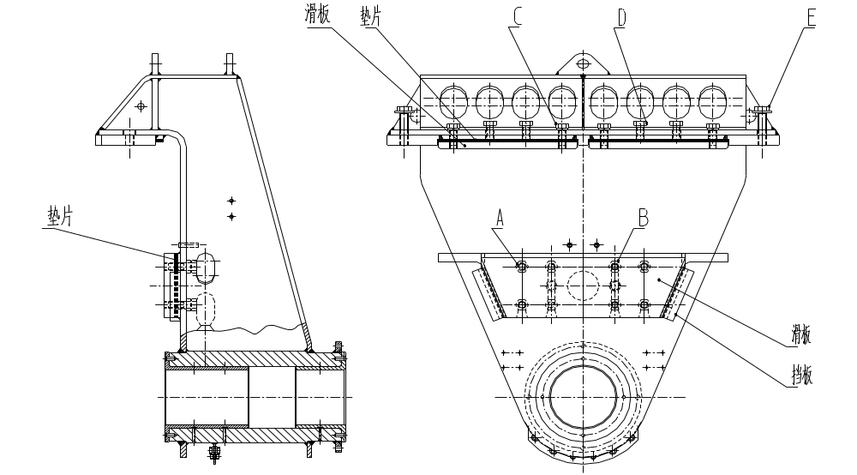

Рис.7-10 Регулировка ползуна седловой опоры
Перевод текста (иероглифов) на Рис.7-10 Регулировка ползуна седловой опоры. Сверху вниз, слева направо:
«Ползун, прокладка
Прокладка
Ползун, заслонка»

7.4.8 Регулировка бокового ползуна седловой опоры
Регулировка бокового ползуна седловой опоры проводится только после регулировки осевого зазора вала напора и регулировки верхнего ползуна, к тому же ее легче проводить, когда рукоять находится в положении разгрузки, а не когда ковш лежит на полу.
Регулировка бокового ползуна проводится следующим образом:
- Установить рукоять в положении разгрузки, убедиться, что размер зазора с двух сторон одинакового размера;
Примечание: Если на боковой части есть поломки или истирания, то регулировку нужно проводить там, где их меньше всего, иначе может привести к еще большей порче. Средняя часть рукояти обычно истерта больше всего. Если регулировку проводить в том месте, где больше износа, то часть с наименьшем износом будет слишком близко, обычно это хвостовая часть.
- Расслабить 4 болта А (рис.7-10), два верхних расслабить так, чтобы они вышли из ползуна;
Примечания: не нужно, чтобы два нижних болта выходили из ползуна, иначе он сдвинется со своего места, что может привести к трудностям при закручивании болтов.
- Вкрутить 4 болта В, вытолкнуть ползун, убедиться, что ползун и рукоять параллельны;
Примечания: внутри установленного левого и правого упорного буртиков есть опорное отверстие, проконтролируйте толщину ползуна и количество внутренних прокладок, до того, как ползун и рукоять соприкоснутся, нужно сначала, чтобы произошел контакт с упорным буртиком. Этот момент очень важен. Есть 3 вида ситуации:
А. Если рукоять не полностью отцентрирована , возможно одна сторона рукояти слишком натянута, а другая слишком расслаблена, поэтому нужно отцентрировать рукоять, иначе в дальнейшем невозможно будет регулировать.
В. Если осевой зазор вала напора слишком большой, значит зазор седловой опоры тоже, возможно большой, необходимо сначала отрегулировать зазор вала напора.
- С. Если слишком серьезные повреждения между ползуном и рукоятью, рукоять, возможно, задевает заслонку, если нет, то проведите регулировку как указано в пункте 7.4.9.
- Измерьте зазор между рукоятью и ползуном;
- Отрегулируйте этот зазор до 3 мм, минимально допустимый размер 3 мм;
- Положите определенное количество прокладок;
- Закрутите болты А до момента силы 2644 N.m; проденьте расслабленные железную проволоку;
- Заново измерьте зазор, при размере, превышающим 6.35 мм, заново проведите регулировку, как описано выше.

7.4.9 Регулировка временного ползуна седловой опоры
Для вышеописанного ползуна невозможен неограниченный износ, если произошел контакт упорного буртика на боковой стороне ползуна и рукояти, в таком случае регулировка проводится в следующем порядке.
- Выполните регулировку бокового ползуна как описано в шагах 1 и 2;
- Одновременно расслабьте болты В для прочного взаимодействия ползуна и опорного отверстия с двух сторон заслонки;
- Измерьте зазор между боковым ползуном и рукоятью;
Если зазор меньше 3 мм, измерьте зазор между ползуном и имеющимися прокладками седловой опоры, убедитесь, что зазор между ползуном рукоятью больше 3 мм, положите нужное количество прокладок, затяните болты А, проденьте ослабленную железную проволоку.
При размере зазора больше 3 мм, но меньше 10 мм нужно между ползуном и рукоятью положить нужное количество прокладок, затяните болты А, проденьте ослабленную проволоку.

7.5 Первичный вал редуктора
Первичный вал редуктора в сборе, изображенный на рис.7-8, находится внутри крышки редуктора механизма напора. Данная установка опирается на двухрядный сферо-конический роликовый подшипник и цилиндрический роликовый подшипник. На один конец первичного вала установлен ременной шкив, на другой – шлицевая втулка, на которую устанавливается тормозной мехнизм. Первичный вал приводится в движение от привода напора и через шестерню первичного вала передает движение на вторичный вал редуктора..
Подшипники первичного вала смазываются разбрызгиванием. Для уплотнительных манжет торцевых крышек используется густая смазка, смазка проводится в установленные сроки.
7.5.1 Демонтаж всей установки
Демонтаж первичного вала редуктора описан в предыдущей главе.
7.5.2 Разборка
Разборка установки проводится следующим образом:
Примечания: Все конусы подшипников перед их установкой нужно прогреть. Нужно внимательно следить за тем, чтобы температура не поднималась выше 148°C. Допустимо охлаждение внешнего конца, в таком случае это будет помогать при монтаже.
  - Демонтируйте и смажьте взаимодействующие детали 8 и 16;
  - В следующем порядке демонтируется ременной шкив;
- Снимите гайку (1) и стопорную шайбу (2);
- Снимите шкив, вытащите шпонку (4);
  - Демонтируйте переднюю крышку подшипника (9) и уплотнительную прокладку (10), масляный уплотнитель и другие детали снимите вместе;
  - Снимите маслоуплотнительную заслонку (17), манжеты (19 и 20);
  - Демонтируйте стакан подшипника (13) вместе с о-образным уплотнительным кольцом (11), подшипником (12), распорной втулкой (28);
  - С подшипника снимите внутренне кольцо, внешнее кольцо, распорную втулку и др.;
Примечания: внутренне кольцо, внешнее кольцо, распорная втулка идут один за другим, при новой сборке нужно следить за тем, чтобы не перепутать порядок.
  - С другой стороны снимите фиксатор (22) и шлицевую втулку (21);
  - Демонтируйте крышку подшипника (18), уплотнительную прокладку (17), распорную втулку (28), масляный уплотнитель и др., все должно сниматься вместе.
  - Разберите маслоуплотнительную крышку (27), снимите манжеты (19 и 20);
  - Снимите подшипник (15).
7.5.3 Проверка
Смотрите следующую главу. При проверке необходимо проверить наличие трещин, задиров и чрезмерного износа.
7.5.4 Ремонт
Первичный вал проверяется в установленные сроки вместе с редуктором напора, и во время капитального ремонта.
Ремонт первичного вала ограничивается заменой изношенных и сломанных деталей, показатели погрешностей должны соответствовать указанным на рисунке 7-11. Перед повторным монтажом вала необходимо заменить все кольцевые прокладки, о-образные уплотнительные кольца и манжеты.
7.5.5 Сборка
См. рис.7-8, сборка проводится следующим образом:
Примечания: Перед установкой сферо-конический роликовый подшипник нужно нагреть, но температура не должна превышать 121 ºC, после того как внутреннее кольцо подшипника охладиться , крепко закрутить.
  - Внутри торцевой крышки подшипника установить новые манжеты 19 и 20 так, чтобы маслосъемная губа манжеты была обращена во внутрь редуктора;
  - Установить крышку манжет (27), болты (26), кольцевую прокладку (26), но не закручивать;
  - Нанести смазку между уплотнительными кольцами, недопустимо слишком большое количество;
  - Установите опору подшипника (13), на основе нижеприведенных пояснений соберите двухрядный сферо-конический роликовый подшипник (12) (см. рис.7-12):
Примечания: двухрядный сферо-конический роликовый подшипник представляет собой комплексный подшипник, несмотря на то, что есть одинаковые детали, менять их нельзя. При установке внутреннего и внешнего колец они должны соответствовать заводским.
A.Подогреть внутреннее кольцо, расположенное внутри подшипника, установить его на конце с винтовой нарезкой первичного вала (14);
B. Распорное кольцо подшипника приложить к внутреннему кольцу;
C.Соответствующее внешнее кольцо подшипника установить в опору подшипника (13);
Внимание: На некоторых двухрядовых сферо-конических роликовых подшипниках выгравированы буквы возле внутренних и внешних колец, они не имеют никакого отношения к установленным на другой стороне вала. Важно при монтаже подшипника, чтобы детали с выгравированными буквами совпадали, как это показано на рис.7-12. Буква «А» на торце внутреннего кольца должна совпадать с буквой «А» на торце внешнего кольца, Буква «С» на торце внутреннего кольца должна совпадать с буквой «С» на торце внешнего кольца.
D. На новое о-образное уплотнительное кольца (11) нанесите густую смазку, затем установить на стакане подшипника (13);
E. Стакан подшипника (13) соединить с внешним кольцом подшипника (25), установленного на внутреннем кольце подшипника вала. Необходимо обеспечить совпадение всех деталей;
F. Другое внутреннее кольцо подшипника 25 прогреть, установить на подшипник. Убедитесь, что внутреннее кольцо подшипника попало в соответствующее внешнее кольцо;
  - Подогреть распорную втулку (28), установить ее на первичный вал. Внутренний угол втулки должен упираться во внутреннее кольцо подшипника;
Примечания: Перед установкой крышки (9) подшипника, нужно охладить распорную втулку (28), при этом при установке нужно внимательно следить, чтобы не повредить манжеты.
6. Крышка (9) подшипника устанавливается на первичный вал в следующем порядке:
A. Уплотнительную прокладку (10) установить на крышку;
B. Крышку насадить на распорную втулку (28), нужно быть внимательным, чтобы не повредить манжеты;
C. Установите ременной шкив на масляной крышке (27), затем болты с пружинными шайбами;
D. Спереди назад поочередно затяните болты крышки подшипника с необходимым моментом;
E. Затяните болты на масляной крышке (27) с необходимым моментом;
F. Вкрутите в крышку (9) трубку смазки (8), смажьте смазкой уплотнительную полость и трубку.
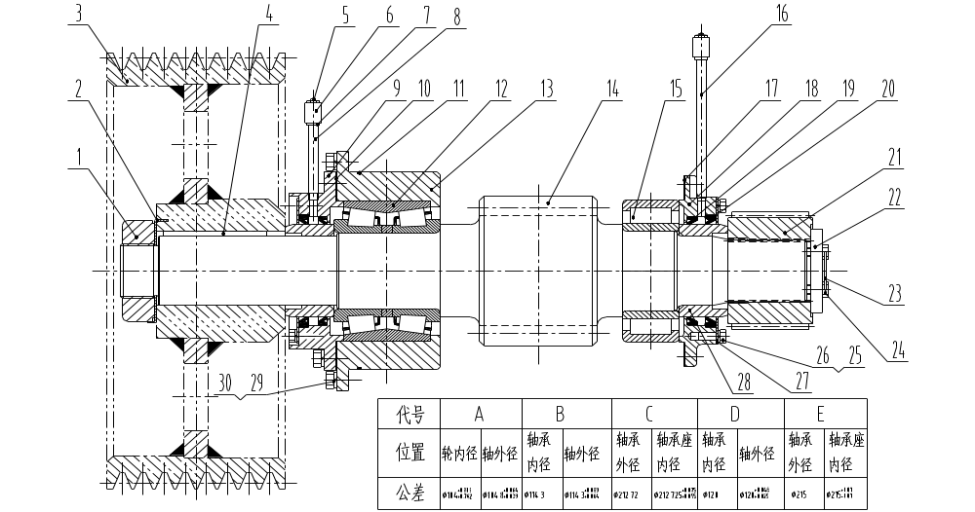
Рис.7-11 Сборка первичного вала редуктора
Перевод текста (иероглифов) в таблице на Рис.7-11 Сборка первичного вала редуктора:
Символ | A |  | B |  | C |  | D |  | E
Положение | Внутр. диаметр шкива | Внешний диаметр вала | Внутр. диаметр подшипника | Внешний диаметр подшипника | Внешний диаметр подшипника | Внутр. диаметр опоры подшипника | Внутр. диаметр подшипника | Внешний диаметр вала | Внешний диаметр подшипника | Внутр. диаметр опоры подшипника
Погрешность | D=104^{+0.813}_{+0.762} | D=104.8^{+0.064}_{0.039} | D=114.3 | D=114.3^{+0.089}_{+0.064} | D=212.72 | D=212.725^{+0.075}_{+0.055} | D=120 | D=120^{+0.048}_{+0.025} | D=215 | D=215^{+0.01}_{-0.01}

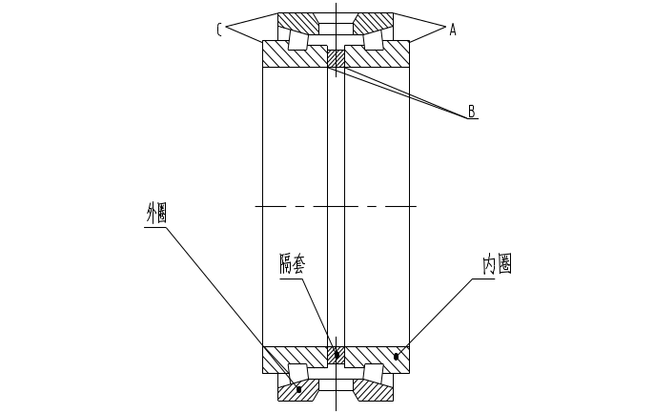
Рис.7-12 Двухрядный сферо-конический роликовый подшипник
Перевод текста на Рис.7-12 Двухрядный сферо-конический роликовый подшипник. Слева направо:
«внешнее кольцо; промежуточное кольцо; внутреннее кольцо.»

7. Установите шпонку (4) и ременный шкив (3) на вал;
8. Установите стопорное кольцо (2) и гайку (1). Закрутите гайку (1) установив стопорную шайбу так, чтобы изогнутым концом она встала в паз шкива
9. Установите подшипник (15) как описано выше;
10. Подогрейте распорную втулку (28), находящееся на стороне шлица, прокатите его до конца с резьбой первичного вала редуктора. Внутренний угол распорной втулки должен «приклеиваться» к внутреннему кольцу подшипника;
Примечания: Перед установкой крышки (18) подшипника, нужно охладить распорную втулку (28), при этом при установке нужно внимательно следить, чтобы не повредить манжеты.
11.Установите крышку (18) подшипника на первичный вал следующим образом:
A. Установите уплотнительную прокладку (17) на крышке;
B. Крышку насадите на распорную втулку (28), будьте аккуратны, чтобы не повредить масляные уплотнители;
D. Поочередно затяните болты крышки подшипника с необходимым моментом;
E. Затяните болты масляной крышки (27) с необходимым моментом;
F. Трубку самазки(8) и другие детали установите в крышке подшипника (9), нанесите смазку на уплотнительную полость и трубопровод нужным количеством.
12.Установите шлицевую втулку (21) и и ее фиксатор (22), затем – болты, прокладки, расслабленную железную проволоку, болты затяните до момента силы 102N.m.
7.5.6 Монтаж
Описание монтажа дается в предыдущей части установки первичного вала редуктора.
7.6 Вторичный вал редуктора
Изображение вторичного вала редуктора см. на рис.7-9, он устанавливается в разделительной коробке редуктора. Вторичный вал состоит из одной малой шестерни, большой шестерни вала, установленной на валу на шлицах, одной промежуточной втулки, двух комплектов двухрядных сферо-конических роликовых подшипников и торцевых крышек.
Вторичный вал редуктора приводится в движение от малой шестерни первичного вала, одновременно движение напора передается на установленной на вале большую шестерню. Положение вторичного вала контролируется энкодером.
Подшипники и шестерни, находящиеся на вале, смазываются маслом из редуктора методом разбрызгивания масла и масляного бассейна.
7.6.1 Демонтаж
Демонтаж вторичного вала редуктора смотрите в части монтажа редуктора.

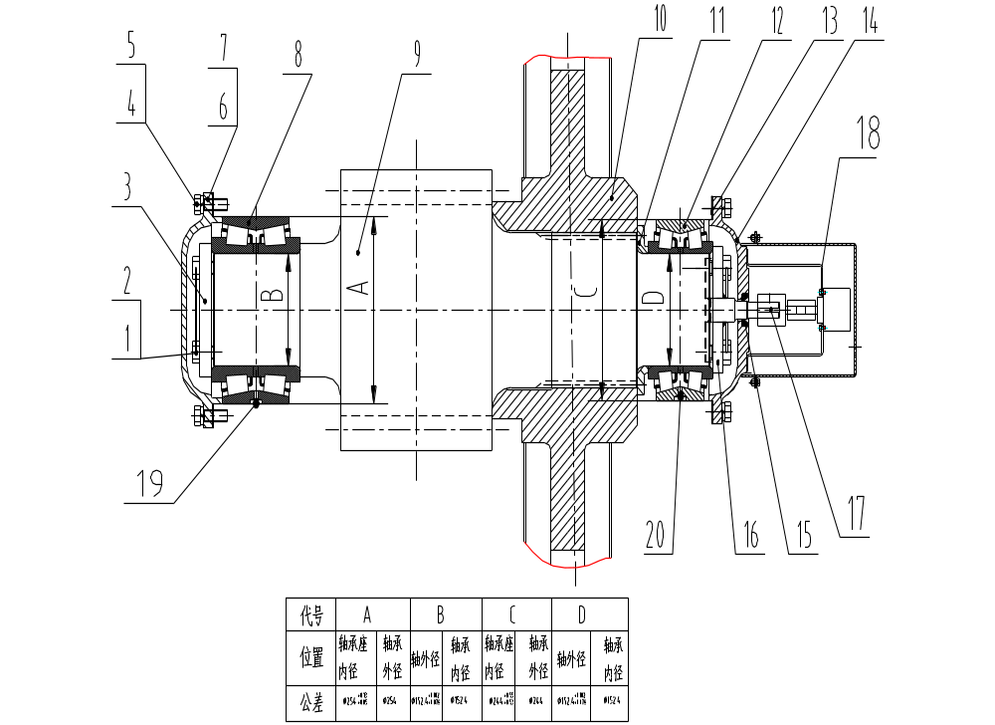
Рис. 7-13 Допуски размеров вторичного вала редуктора

Перевод текста (иероглифов) в таблице на Рис. 7-13 Допуски размеров вторичного вала редуктора ”:
Символ | A |  | B |  | C |  | D
Положение | Внутренний диаметр опоры подшипника | Внешний диаметр подшипника | Внешнний диаметр вала | Внутренний диаметр подшипника | Внутренний диаметр опоры подшипника | Внешний диаметр подшипника | Внешний диаметр вала | Внутренний диаметр подшипника
Погрешность | D=254^{+0.13}_{+0.05} | D=254 | D=152.4^{+0.102}_{+0.176} | D=152.4 | D=244^{+0.55}_{+0.53} | D=244 | D=152.4^{+0.102}_{+0.076} | D=152.4

7.6.2 Разборка
Вторичный вал редуктора разбирается следующим образом (торцевые крышки 6 и 14 уже демонтированы):
Примечания: двухрядный сферо-конический роликовый подшипник представляет собой комплексный подшипник, несмотря на то, что есть одинаковые детали, менять их нельзя. При установке внутреннего и внешнего колец они должны соответствовать заводским.
1. Разберите железную проволоку (1), болт (2) и фиксирующую пластину подшипника (3), из малого вала-шестерни вытащить подшипник (8) (следите за связью взаимного месторасположения);
2. С малого вала-шестерни (9) разобрать болт (13), подшипниковую заслонку (8) и группу шпонок;
3. Затем таким же способом демонтируйте подшипник с другой стороны;
4. Вытащите вал (8) из шестерни (10);
5.Демонтируйте распорную втулку (11).
7.6.3 Проверка и ремонт
Проверка и ремонт проводится одновременно с проверкой и ремонтом редуктора напора в установленные сроки. Ремонт вторичного вала заключается лишь в смене изношенных и поврежденных деталей. Требования к допустимой погрешности см. на рис.7-13.
Очистите и проверьте детали на наличие трещин и чрезмерного износа.
7.6.4 Сборка
Сборка показана на рис.7-9， она проводится следующим образом:
Примечания: Перед установкой все сферо-конические подшипники нужно нагреть, но температура не должна превышать 121 ºC, после того как внутреннее кольцо подшипника охладиться , крепко закрутить.
1. Большую шестерню (10) вставьте в шлицевый конец вторичного вала (9);
2. Распорную втулку (11) вставьте в шлицевый конец вала (9), большим кольцом к большой шестерне;
Примечания: в данном устройстве двухрядный сферо-конический роликовый подшипник соответствует подшипнику, подходящие детали подшипников не должны заменяться такими же деталями из таких же подшипников. Внешние и внутеренние кольца одного подшипника должны монтироваться в тот же подшипник, в котором были до разбора.
3. Подшипник 12 – это двухрядовый сферо-конический роликовый подшипник, устанавливается следующим образом:
A. Установить подогретое внутреннее кольцо подшипника на вал;
B.Распорная втулка подшипника должна прилегать к установленному внутреннему кольцу;
C. На внутренне кольцо установить внешнее кольцо
Примечания: На некоторых двухрядовых сферо-конических роликовых подшипниках выгравированы буквы возле внутренних и внешних колец, они не имеют никакого отношения к установленным на другой стороне вала. Важно при монтаже подшипника, чтобы детали с выгравироваными буквами совпадали, как это показано на рис.7-12. Буква «А» на торце внутреннего кольца должна совпадать с буквой «А» на торце внешнего кольца, Буква «С» на торце внутреннего кольца должна совпадать с буквой «С» на торце внешнего кольца.
D. Смажьте новое о-образное уплотнительное кольцо (11) смазочным жиром, установите его в опоре подшипника (13);
E.Опору подшипника (13) соедините с внешним кольцом подшипника (25) и вставьте на уже установленное на вале внутреннее кольцо подшипника. Убедитесь, что все детали вала сочетаются;
F.Подогрейте второе внутреннее кольцо подшипника (25), вставьте его на вал. Установите внутреннее кольцо подшипника во внешнее кольцо;
4. Установите фланец (18) и шпонку (19), закрутите болты прокладок, установите ослабленную железную проволоку;
5. Согласно всему вышеописанному смонтируйте так же вторую сторону.
7.6.5 Установка
Установка вторичного вала описана в монтаже корпуса редуктора.
7.7 Вал напора
Вал напора изображен на рис.7-6, установлен в редукторе напора на подъемной стреле.
Вал напора опирается на медную втулку (29) подшипника скольжения вала напора, находится в редукторе напора подъемной стрелы. Стальная втулка (31) устанавливается в механически обработанные отверстия с двух сторон редуктора, между деталями 29 и 31 есть штифтовое соединение. Движущая сила напора передается ковшовой рукояти от трансмиссионной установки напора через вал напора. Вал напора – это большой вал, прошедший машинную обработку, со ступенчатыми переходами, с двух концов и по середине которого имеется эвольвентный шлиц. Большая шестерня вала напора (24) со стопорными кольцами (23 и 27) с двух сторон большой шестерни посередине вала напора. Малая шестерня вала напора устанавливается на шлице на конце вала напора. Вспомогательное уплотняющее кольцо и распорную втулку закрыть на конце вала напора. Контргайка (18) резьбы на конце вала фиксируется вместе с седловой опорой.
Седловая опора подвешена на двух концах вала. Седловая опора устанавливается на прокладочном кольце втулки вала напора. Контргайка (18) устанавливается на наконечнике вала напора, играет роль в регуляции трения втулки седловой опоры и ползуна.
Втулка вала напора, распорная втулка и малая шестерня смазываются с помощью автоматической смазочной установки, приводная шестерня смазывается за счет маслопровода редуктора напора.
7.7.1 Разборка и демонтаж
Вал напора демонтируется из редуктора следующим образом (см. рис. 7-6):
1. Остановите работу экскаватора;
2. Согласно вышеприведенному описанию демонтируйте рукоять;
3. Демонтируйте подъемные тросы направляющей установки;
4. Согласно вышеприведенному описанию демонтируйте крышку редуктора и первичный вал;
5. Демонтируйте вторичный вал как описано выше;
6. Демонтируйте седловую опору и следуйте нижеприведенной инструкции для его разбора:
A. Вытащите втулки 2 и 3 из седловой опоры;
B. Из втулки вытащите штифт (13);
C. Из седловой опоры уберите боковые болты, гайки, прокладочные кольца, железную проволоку (9, 10, 11, 12) и др.;
D.Снимите боковой ползун и прокладку;
E. Так же снимите верхний ползун и прокладки.
7. Демонтируйте с двух сторон малую шестерню вала напора и положите на землю, вес шестерни около 550 кг;
Примечания: Чтобы предотвратить движение большой шестерни вала напора и вала напора при демонтаже, что может повлечь за собой несчастные случаи, необходимо их хорошо фиксировать.
8. Открутите штифты масляного ниппеля опоры подшипника, уберите их;
9. Открутите болты и железные проволоки на фланцевой поверхности внешней стороны втулки (31);
10. Поднимите вал напора, как описано ниже демонтируйте втулку (29) и штифт (52);
A.В отверстии с резьбой фаланцевой поверхности внешней стороны втулки (31) вкрутите 4 болта М30, чтобы можно было вытащить втулку снизу из опоры подшипника;
B. Одновременно с одинаковой силой вкрутите 4 болта до тех пор пока втулка внутри опоры седловой опоры не разболтается;
C. С помощью подходящего подъемного устройства поднимите втулку, продолжайте выкручивать болты, достаньте комплексную втулку.
Примечания: так как шлиц большой шестерни вала напора больше чем отверстие комплексной втулки, то сначала вытаскивается втулка, а потом выталкивается вал.
11. Разберите втулку в следующем порядке:
A. Из втулки (31) достаньте о-образное уплотнительное кольцо (30);
B. Из торцевой части втулки (29) достаньте маслянный уплотнитель (28);
C. Раскрутите болт (37), достаньте стопорную прокладку (20), демонтируйте масляный уплотнитель (39) и уплотнительное кольцо (35);
D. Снимите установочный штифт (49) между двух втулок;
E. На торце втулки (31) одновременно вкрутите 4 болта М20, вытолкните втулку (29) внутренней части.
12. После полного демонтажа втулок с двух сторон вала напора, вытолкните вал из опоры подшипника, одновременно с помощью большого оборудования поднимите большую шестерню, ее вес составляет примерно 2653 кг, вес вала – около 3634 кг;
14. С помощью подходящих измерительных инструментов замерьте расстояние между упорными кольцевыми прокладками (23 и 27) и запишите данные. При монтаже убедитесь, что между двумя сторонами большой шестерни и корпусом коробки есть зазор. Демонтаж не нужен. В случае необходимости демонтажа при монтаже нужно следить за тем, чтобы шайба лежало ровно.

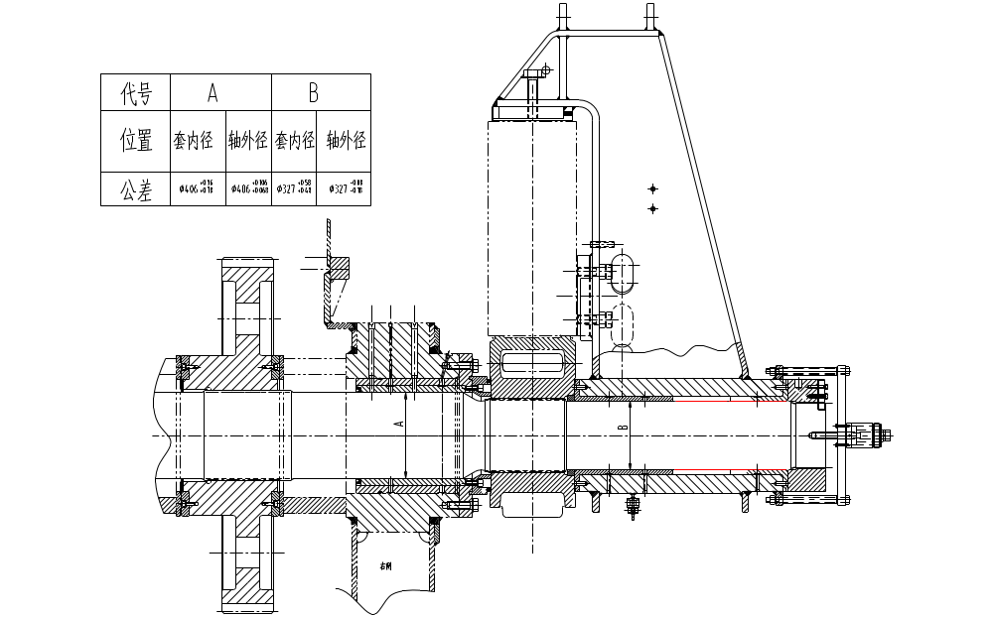
Рис.7-14 Погрешность вала напора
Перевод текста в таблице на Рис.7-14 Погрешность вала напора: правая сторона.
Таблица:
Символ | A |  | B
Положение | Внутренний диаметр втулки | Внешний диаметр вала | Внутренний диаметр втулки | Внешний диаметр вала
Погрешность | D=406^{+0.96}_{+0.78} | D=406^{+0.106}_{+0.068} | D=327^{+0.58}_{+0.48} | D=327^{-0.08}_{-0.18}

7.7.2 Измерения:
Через каждые 500 часов работы нужно проверять вал и следующие детали:在
- Проверить качество смазки между малой шестерней вала напора и зубчатой рейкой, а также уровень износа;
- Проверить хорошо ли смазана и насколько износилась болшая дивжущая шестерня;
- Проверьте зазор между верхним и боковым ползунами седловой опоры;
- Убедитесь, что на седловой опоре нет царапин;
- Проверьте энкодер механизма напора;
- Проверьте каждый осевой зазор вала напора.

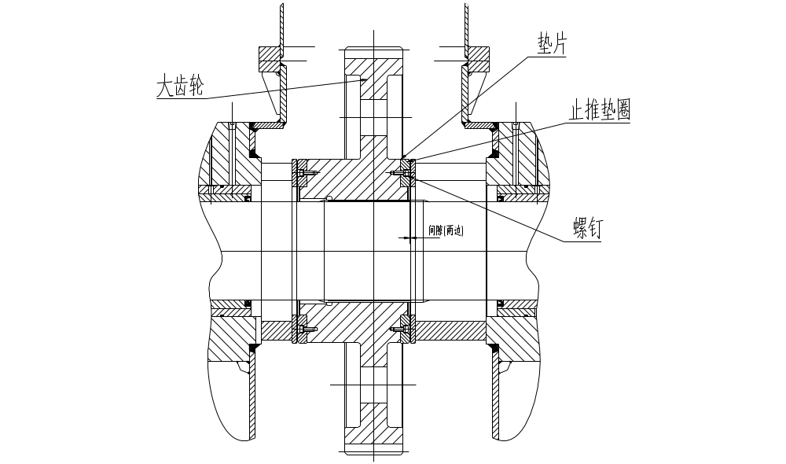
Рис.7-14 Регулировка упорного прокладочного кольца
Картинка: “Рис.7-14 Регулировка упорного прокладочного кольца”.
Слева: большая шестреня
Сверху вниз справа: прокладка, упорное кольцо, винт.
Внутри: зазор (с двух сторон).

7.7.3 Ремонт
Проверка вала напора проводится в определенные сроки и во время капитального ремонта вместе редуктором напора и седловой опорой. Ремонт вала напора ограничивается заменой истертых и поврежденных деталей с учетом погрешностей, указанных на рис.7-14, и подваркой поверхности колеи малой шестерни.
Если необходимо заменить большую шестерню вала напора или подварить колею малой, то нужно сделать следующее.
Внимание: для увеличения срока эксплуатации деталей механизма напора нужно заново ложить прокладку при износе до 4.8 мм прокладочного кольца с двух сторон большой шестерни вала напора. Прокладочное кольцо с двух сторон большой шестерни показано на рис.7-6.
Прокладочное кольцо устанавливается следующим образом, с максимальным смещением 1.5 мм.
При истирании упорного прокладочного кольца до 33.3 мм и меньше нужно произвести его замену.
1. Установка упорного прокладочного кольца проводится следующим образом (см. рис.7-14):
A. Поднимите большую шестерню;
B. С помощью штангенциркуля измерьте расстояние между внешними сторонами двух упорных прокладочных колец;
C. Измерьте расстояние между стальнымиупорными пластинами в редукторе напора;
D. Из цифр, полученных из пункта С, отнимте показания пункта В, из этой разницы отнимите 1.5 мм.
E. Значения, полученные в пункте D – это общий показатель прокладки, следует равномерно установить на двух сторнах оси колеса, находящегося между осью шестеренчатого колеса и упорным прокладочным кольцом. Снимите упорное прокладочное кольцо и установите на нескольких прокладках толщиной 1.5 мм, чтобы получить нужный размер, согласно требованиям. Снова установите упорное прокладочное кольцо и закрутите. 2. Если поверхность колеи малой шестерни истерлось до определенной степени и требует наварки, то нужно произвести следующее:
A. Очистить поверхность шестерни, подготовить к сварочным работам;
B. Зашлифовать все царапины на поверхности;
C.В соответствии с нормами подогреть малую шестерню и поддерживать эту температуру в течение всего процесса сварки;
D. С помощью соответствующих норм сварки сделать наваривание выстотой около 5 мм. Максимально 3-4 слоя. Дать малой шестерне остыть на воздухе, обработать поверхность колеи до тех размеров, которые указаны на рисунке. Машинная обработка заключается в одноразовом фрезеровании.
7.7.4 Сборка и установка
Установка вала напора проводится следующим образом:
- Установите втулки 29 и 30 согласно следующему порядку:
  - Жидким азотом охладите втулки 29 и 30 изнутри, обязательно нужно следить за тем, чтобы эти втулки ступенчато опирались о внутреннюю часть втулки 31;
  - С помощью бурового сверла установочное отверстие штифта обработайте до 24 мм;
  - С помощью разворачивания сверла подгоните допустимые отклонения до нормы, верхнее отклонение +0.021, нижнее – 0,0;
  - С помощью молотка установите установочный штифт (49);
  - Установите масляное уплотнение (28), вокруг должно быть равномерное давление, убедитесь, что уплотнение не деформировано;
  - Установите новое о-образное уплотнительное кольцо (30);
- Установите V-образный масляный уплотнитель на упорном прокладочном кольце (20), и установите последнее на втулке (31), закрутите винт;
- Очистите отверстите опоры подшипника механизма напора на левой стороне подъемной стрелы и поверхность фланца, добавьте слой смазочного масла как показано на рисунке. С помощью подходящего подъемного оборудования установите сочетающуюся с отверстием опоры левого подшипника втулку, следите за тем, чтобы во время установки о-образное уплотнительное кольцо не вытянулось или не пришло в негодность;
Примечания: вал напора может монтироваться только с той стороны, где не установлена втулка.
- Установите болт (32), шайба (33), железную проволоку (34) и крепко закрутите болт;
- Поднимите большую шестерню вала напора (24), установите в корпусе коробки, выравняйте все отверстия с отверстиями опоры подшипника на корпусе коробки;
- Поднимите вал напора, вытолкните из коробки конец, на котором не установлена втулка, проденьте большую шестерню, оба конца должны быть одинаковыми;
- Очистите отверстие опоры подшипника механизма напора на правой стороне подъемной стрелы и поверхность фланца, добавьте слой смазочного масла как показано на рисунке. С помощью подходящего подъемного оборудования установите сочетающуюся с отверстием опоры правого подшипника втулку, следите за тем, чтобы во время установки о-образное уплотнительное кольцо не вытянулось или не пришло в негодность;
- Жидким азотом охладите прокладочное кольцо (48), установите в отверстии малой шестерни, следите за тем, чтобы оно было надежно установлено;
- Малую шестерню соедините с прокладочным кольцом и вместе установите в двух концах вала напора, прокладочное кольцо должно быть обращено наружу. Отрегулируйте шлиц так, чтобы отметочные маленькие отверстия на малой шестерне были на одной линии, убедитесь в синхронности впадин зубцов;
Примечания: необходимо выровнять отметочные маленькие отверстия малой шестерни. Если есть отклонения, то это может привести к тому, что зубцы двух сторон и зубчатая рейка не смогут сцепляться одновременно.
- Установите седловую опору следующим образом:
  - Установите боковой ползун (5), прокладку (8), болты, гайки и железную проволоку;
  - Установите боковой ползун (4), прокладку (7), болты, гайки и железную проволоку;
  - Жидким азотом охладите втулки 2 и 3, затем установите их в отверстиях седловой опоры, выровняйте отверстие установочного штифта с седловой опорой, вставьте установочный штифт;
  - Установите демонтированный смазочный трубопровод.
- Поднимите седловую опору и установите ее по обе стороны вала напора, вес седловой опоры около 3500 кг;
- Укупорку (17)вкрутите в конец вала, обоприте о внешнюю сторону втулки седловой опоры;
- Установите торцевую гайку (18);
- Поверните гайку (18), сравняйте со шлицем между валом;
Примечания: необходимо убедиться, что работа двух шпоночных гнезд одновременная.
- Установите затяжную шпонку (19) в шпоночном гнезде, установите болт (43) и прокладку (26);
- Установите опору (21), распорную втулку (22) и другие детали;
- Установите и отрегулируйте гидравлический цилиндр (17) и др.;
Примечания: после регулировки осевого зазора вала напора и зазора бокового ползуна с помощью гидравлического цилиндра, его оставляют до следующего использования.

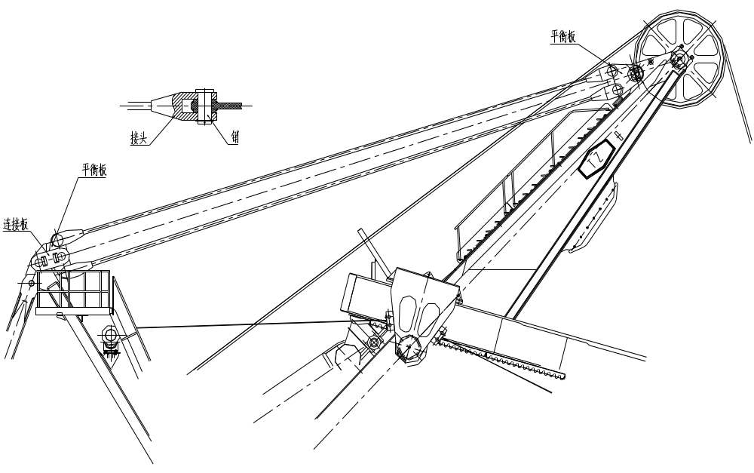

Рис.7-15 Вантовая система
Перевод текста (иероглифов) на Рис.7-15 Вантовая система.
Маленькая деталь слева направо: соединение; штифт.
Слева сверху вниз: балансировочная планка; соединительная планка.
Справа наверху: балансировочная планка.
7.8 Вантовая система
Между А-образной стойкой и стрелой вмонтирована вантовая система с четырьмя тросами одинаковой длины и диаметра (см. рис.7-15), у обоих концов каждого троса есть одинаковые соединения U-образной формы, штифты и др. Длина тросов определяется углом подъемной стрелы.
7.8.1 Проверка
Согласно вышеописанному отключается машина, включается блокировочная защитная установка, каждые 250 часов проверяется следующее:
1. Не износились ли чрезмерно соединительные штифты тросов, оценивается их прочность и физическое состояние, качество смазки;
2. Степень прочности и изношенности балансировочных планкок;
3. Степень прочности и изношенности, физическое состояние и качество смазки штифтов, соединяющих балансировочную и соединительную планки, а также наличие царапин и повреждений на соединительной планке;
4. Целостность тросов, наличие разрывов внешних проволок, в случае, если их количество превышает 25%, необходима немедленная замена тросов.
7.8.2 Ремонт
Ремонт тросов заключается лишь в их замене, но при этом заменять нужно не один отдельный трос, а два или четыре. При замене двух тросов они не должны располагаться на одной стороне, а следует их установить по двум сторонам, или внизу или сверху.
7.9 Стрела
Установка подъемной стрелы включает в себя: корпус стрелы, механизм напора, узел пальцев опоры стрелы, верхние блоки стрелы, вантовая система и др. (см. рис.7-15).
Конструкция стрелы представлена в виде балки коробчатого сечения с моментом сопротивления скручиванию. Механизм напора установлен в середине подъемной стрелы и обеспечивает движение напора рукояти ковша. Редуктор и корпус стрелы спроектированы как одно целое.
Между стрелой и платформой и пальцевое соединение в виде простой упорной балки с широким пролетом. Конструкция установки пальца стрелы представлена на рис.7-16. Регулировочная прокладка вставляется на внешней стороне ушка вращающейся платформы и ушка стрелы. Толщина каждой стороны должна быть одинаковой. Центральная линия подъемной стрелы и центр вращающейся платформы должны совпадать.
Трапы подъемной стрелы установлены на ее верхней части, идут от крыши кузова до верхних блоков, в месте соединения механизма напора и двигателя напора встроена площадка, которая используется при ремонте.
На подъемной стреле есть отверстие вала верхнего ролика, представляющее собой конструкцию сальниковой крышки, которое удобно монтировать и ремонтировать. В масляный ниппель на внешней стороне встроена защитная заслонка. См. рис. 7-17.
Верхняя часть балансировочной планки находится наверху подъемной стрелы и образует определенный угол со стрелой. Стрела поднимается засчет балансировочной планки с А-образной платформой через тросы. См. рис.7-17.
Внимание: нельзя во время подъема стрелы использовать верхний ролик, потому что это может привести к поломке и деформации ролика или вообще к его разрыву, а также к подению стрелы, что, в свою очередь, может привести к человеческим жертвам.
7.9.1 Ремонт и измерения
Согласно вышеописанному отключается машина, включается блокировочная защитная установка, персонал должен находиться в безопасном месте.
В установленные сроки проверяется безопасность стрелы, нет ли разломов и царапин на конструкции, прочность фиксации болтов и все приводные установки. Ремонт заключается в замене изношенных и сломанных деталей.
Примечания: во время сварки на корпусе стрелы сварочные швы должны идти по направлению длины стрелы, также должна соблюдаться соответствующая сварочная техника, чтобы не привести к поломке стрелы
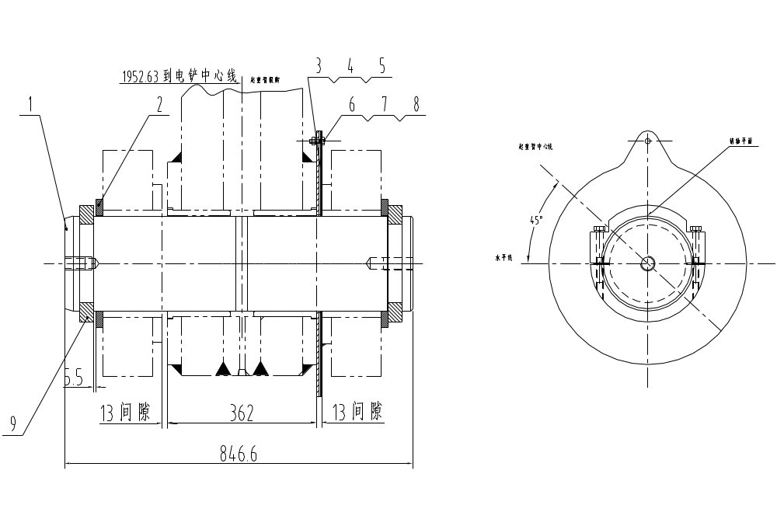
Рис.7-16 Палец опоры стрелы
1-палец стрелы 2-шайба 3-прокладка 4-прокладка 5-прокладка 6-болт 7-шайба 8-гайка 9-хомут
Перевод текста (иероглифов) на Рис.7-16 Палец стрелы. Слева наверху слева направо: 1952.63 до центральной линии ковша; корень подъемной стрелы. Слева внизу слева направо: зазор 13; зазор 13. Справа от левой надписи наверх по часовой стрелке: горизонтальная линия; центральная линия подъемной стрелы; плоская поверхность оси.

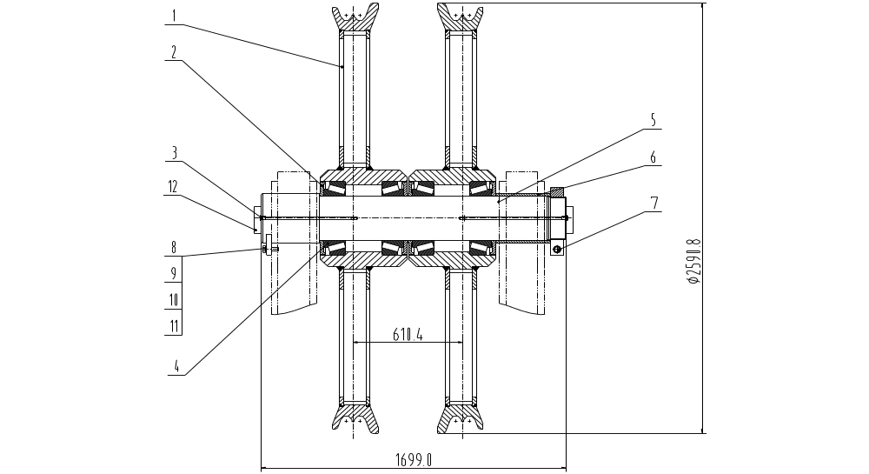
Рис.7-17 Верхний ролик подъемной стрелы
1-верхний ролик 2-пыльник 3-штуцер 4-подшипник 5-вал ролика 6-втулка стрелы 7-гаечный хомут 8-фиксатор наконечника вала 9-болт 10-шайба 11-железная проволока 12-фиксатор

В установленные сроки проводится проверка следующих деталей:
- Степень изношенности, расслабленности и качество смазки пальца стрелы;
- Степень изношенности, расслабленности и качество смазки верхней балансировочной планки и соединительного штифта;
- Степень изношенности, расслабленности и качество смазки соединительного штифта тросов;
- На основе вышеперечисленного проверяется механизм напора;
- Степень изношенности, расслабленности и качество смазки врехнего ролика;
- Проверяются на безопасность все лестницы, перила и платформы;
- После демонтажа пальца стрелы нужно проверить размеры, они должны совпадать с размерами рисунка 7-18.

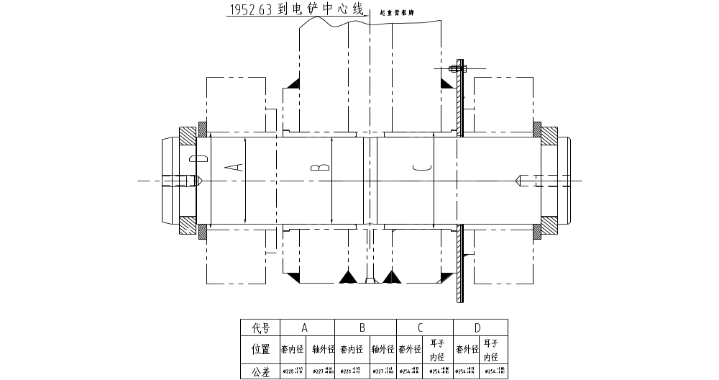
Рис.7-18 Допуски размеров пальца стрелы
Перевод текста (иероглифов) на Рис.7-18 Допуски размеров пальца стрелы. Наверху слева направо: 1952.63 до центральной линии ковша; корень подъемной стрелы.
Таблица:
Символ | A |  | B |  | C |  | D
оложение | Внутренний диаметр втулки | Внешний диаметр вала | Внутренний диаметр втулки | Внешний диаметр вала | Вннешнийдиаметр втулки | Внутренний диаметр ушка | Вннешнийдиаметр втулки | Внутренний диаметр ушка
Погрешность | D=228^{+0.45}_{+0.19} | D=227⁺⁰⁸¹_{+0.168} | D=228^{+0.45}_{+0.19} | D=227⁺⁰⁸¹_{+0.168} | D=254^{+0.17}_{+0.14} | D=254^{+0.06}_{-0.03} | D=254^{+0.17}_{+0.14} | D=254^{+0.06}_{-0.03}

7.10 Верхний блок подъемной стрелы
Верхний блок подъемной стрелы состоит из шкива, заграждающего колеса, оси, подшипника, шпонки и др. Верхний блок имеет конструкцию двухканатного паза. Внутренние край и ступица колеса из кованной стали. Износостойкость тросового паза обеспечена закалкой. Для сохранности корпуса стрелы два конца блока не соприкасаются с ним, крепится за cчет втулки, заграждающего колеса, сальниковой крышки и др. Торцевую крышку внешней стороны можно снять, это очень удобно при ремонте. См. рис.7-17.
Для смазки оси верхнего блока используется централизованная автоматическая смазка.
7.10.1 Ремонт
Ремонт верхнего блока заключается в замене изношенных и сломанных деталей. При каждом демонтаже замеры должны совпадать с указанными на рис.7-19.
7.10.2 Демонтаж
Согласно вышеописанному отключается машина, включается блокировочная защитная установка, защитный механизм не должен двигаться и вращаться. Во время демонтажа и ремонта у персонала должны быть пристегнуты монтажные ремни, должна быть обеспечена безопасность. Демонтаж проводится следующим образом:
1. Снять с верхнего блока подъемные стальные тросы, осмотреть подъемную установку;
2. С каждой точки смазки демонтировать смазочный трубопровод;
3. С помощью подходящего оборудования поднять узел верхнего блока, ее вес составляет примерно 6285 кг;
Примечания: раскручивать гайки паза нужно в строго определенном порядке и использовать подходящие инструменты, чтобы избежать поломки гаек.
4. Демонтировать опору подшипника:
A. Обычно болты-шпильки вкручиваются в нижнюю часть опоры подшипника и закрепляются клеем. Для верхней части используются гайки с мелкой резьбой, так они не смогут двигаться;
B. Шлицевые гайки сначала снимают с расслабленных шплинтов, затем раскручивают гайки, также можно раскрутить вместе с болтами-шпильками;
5. Демонтировать заслонку аксиального наконечника;
6. Из опоры подшипника вытащить шкив. См. рис.

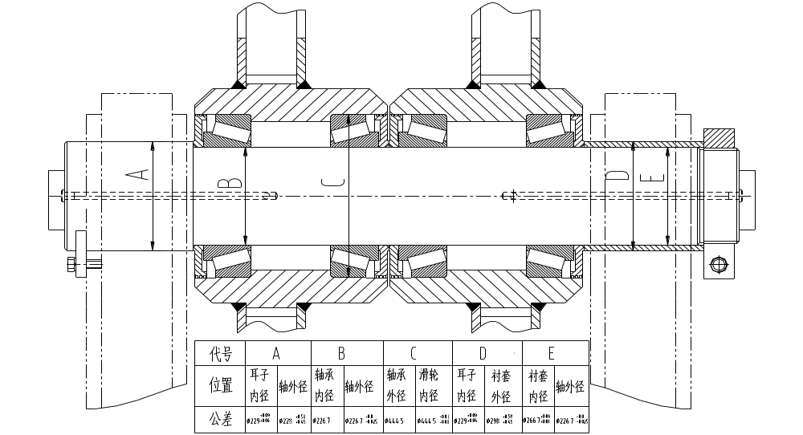

Рис.7-18 Допуски размеров верхнего блока
Перевод теста (иероглифов) наРис.7-18 Допуски размеров верхнего блока ”, таблица:
Символ | A |  | B |  | C |  | D |  | E
Положение | Внутренний диаметр ушка | Внешний диаметр оси | Внутренний диаметр подшипника | Внешний диаметр оси | Внешний диаметр подшипника | Внутренний диаметр шкива | Внутренний диаметр ушка | Внешний диаметр втулки | Внутренний диаметр втулки | Внешний диаметр оси
Погрешность | D=229^{+0.09}_{+0.04} | D=228^{+0.058} _{+0.045} | D=226.7 | D=226.7^{-0.0}_{-0.025} | D=444.5 | D=444.5^{-0.03}_{-0.08} | D=229^{+0.09}_{+0.04} | D=298^{+0.58}_{+0.45} | D=266.7^{+0.06}_{+0.01} | D=266.7^{-0.0}_{-0.025}

7.10.3 Разборка
Разборка верхнего блока производится следующим образом:
1. Поставить узел верхнего блока на деревянную подкладку так, чтобы она не катилась;
2. Снять гаечный хомут (7);
3. Из конца оси вытащить втулку (6);
Внимание: во время подъема узла верхнего блока нельзя поднимать за край колеса, иначе может привести к поломке и человеческим жертвам.
4. С другой стороны вытащите ось;
5. Из опоры подшипника вытащите подпорное колесо (2), внутреннее колесо подшипника (4) и шкив;
6. При необходимости проверить и отремонтировать сломанные детали;
7. При необходимости вытащить внешнее колесо подшипника

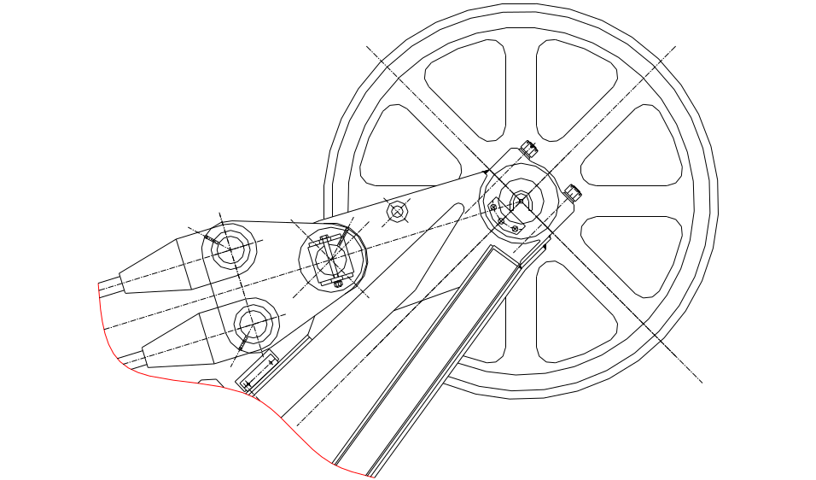
Рис.7-19 Опора подшипника верхнего блока
7.10.4 Сборка
Сборка верхнего блока осуществляется следующим образом:
- Все внешние кольца подшипника вставляются в левую опору подшипника, как показано на рисунке, внешние кольца корневой части должны быть обращены во внутрь;
- С помощью подходящего подъемного оборудования поднимите блок с левой стороны;
- Буртик оси блока установите в маслоудерживающем кольце (2), галтель маслоудерживающего кольца должна быть обращена к стороне буртика оси;
Примечания: все внутренние кольца подшипника перед установкой должны быть прогреты, максимальная температура не должна превышать 148 ºC, иначе это может привести к поломке подшипника кольца, внешние кольца можно устанавливать при их нормальной температуре.
- В направлении, указанном на рисунке, подогретые внутренние кольца подшипника, близкого к буртику, вставить во внутрь оси, убедиться в правильности направления;
- С помощью нужного оборудования поднять ось блока, выровнять отверстие блока, буртик оси должен быть, как показано на рисунке;
- Шариковую смазку вставить во внутрь подшипника, повернуть ось до правильного положения;
- Прогретые внутренние кольца другого подшипника вставить в ось, установить вместе с шариками, во время установки нужно следить за правильностью направления;
- Установить два прокладочных кольца в вал напора, следить за правильностью направления;
- Еще раз прогреть внутренние кольца другого подшипника и вставить их в ось вместе с шариками, следить за правильностью направления;
- Смазать установленные подшипниковые шарики;
- Поднять второй блок, как показано на рисунке, в правильном направлении вставить в ось, опереть о подшипник и распорную втулку;
12. Еще раз прогреть внутренние кольца другого подшипника и вставить их в ось вместе с шариками, следить за правильностью направления；
13. Установить прокладочные кольцо в вал напора, следить за правильностью направления;
14.Установить втулку (6) на ось блока;
15.Установить гаечный хомут (7) на конце блока;
16.Убедитесь, что на подшипнике и блоке нет нагрузки, закрутите гайку;
17. Проверьте, совпадают ли все детали, вручную поверните блок, если все установлено верно, то зазор должен быть правильным, можно прокрутить один раз;
7.10.5 Установка
Установите слева от подшипника верхнего блока, находящегося на подъемной стреле, узел верхнего блока:
- С помощью подходящего оборудования поднимите верхнюю узел верхнего блока и поместите его в опоре подшипника, находящейся на подъемной стреле. Следите, чтобы конец паза на оси блока был на одной стороне с концом опоры подшипника, имеющим резьбовое отверстие;
- Один конец болта-шпильки смажьте клеем и вкрутите во внутреннюю часть опоры подшипника, установите верхнюю часть опоры подшипника с гайками, прокладочными кольцами и т.д. По отдельности закрутите гайки на двух опорах подшипника, следите за одинаковостью силы закручивания. Момент силы закручивания должен быть 9900N.m;
- Установите смазочный трубопровод, проверьте бесперебойность работы масляного шприца, затем подсоедините к централизованному смазочному трубопроводу, проверьте несколько раз. Убедитесь, что подшипниковой смазки достаточно, а трубопровод работает нормально;
- Установите заслонку аксиального наконечника;
- Осмотрите подъемную установку, установите подъемные стальные тросы.

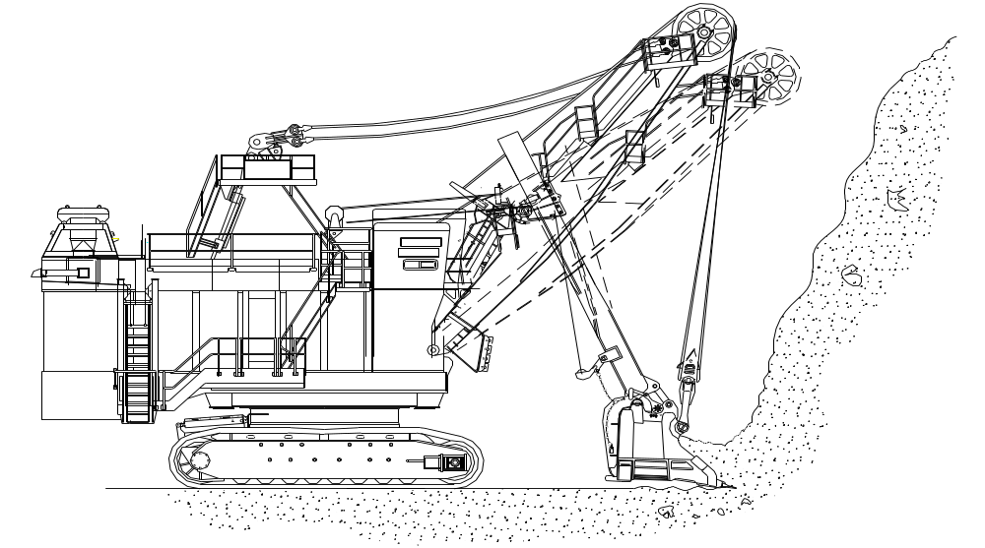Рис.7-20 Схема подъема стрелы

7.11 Установка конечного выключателя подъемной стрелы
Конечный выключатель играет роль в ограничении подъема стрелы при копании, тем самым обеспечивая безопасность. Как показано на рис.7-20, при движении напора ковша при загрузке породы из-за противодействующей силы стрела поднимается, тросы вантовой системы провисают, после того, как процесс выкапывания завершен, тросы подвергаются резкой нагрузке, что может привести к их повреждению. Благодаря установке конечного выключателя можно этого избежать.
7.11.1 Конечный выключатель подъемной стрелы
Конечный выключатель подъемной стрелы установлен с левой стороны кузова машины, состоит из двух последовательно установленных выключателей. Как показано на рис.7-21, с правой стороны основания подъемной стрелы есть опора. Сигнал о перемещении стрелы передается через шток на два индукционных выключателя внутри корпуса конечного выключателя для обеспечения его информацией о положении стрелы.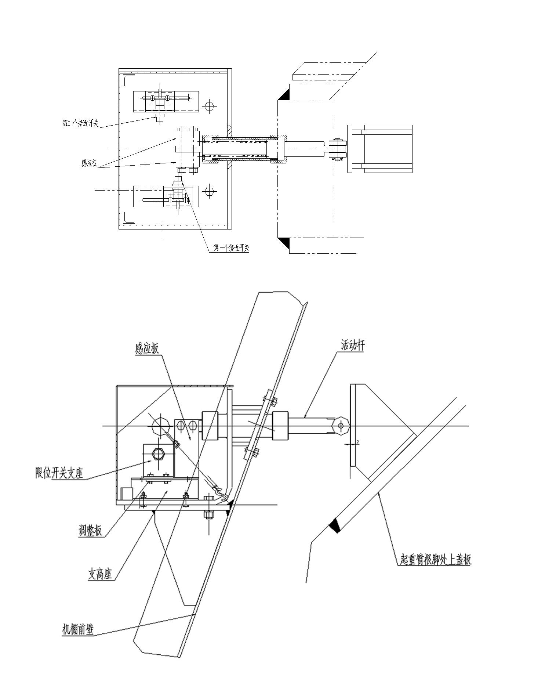

Рис.7-21 Принципиальная схема конечного выключателя
Верхняя картинка “Рис.7-21 Принципиальная схема конечного выключателя”. Слева сверху вниз: сердечник, опора датчика, регулировочная планка, высокая опора, передняя стенка кузова. Справа сверху вниз: подвижной рычаг, накрывающая плита основания подъемной стрелы. Нижняя картинка: сверху вниз слева направо: второй выключатель, сердечник, первый выключатель.

Работа двух смежных индукционных конечных выключателей осуществляется следующим образом:
- Во время подъема стрелы на 1⁰ срабатывает первый конечный выключатель, выключается двигатель напора;
- Во время подъема стрелы на 4⁰ срабатывает второй конечный выключатель, останавливается работа всей машины, приходят в действие все тормозные установки.
Проверка и ремонт конечного выключателя: проверять выключатель нужно каждые 750 часов, чтобы гарантировать его нормальную работу. Ремонт заключается в замене сломанных и изношенных деталей.
Регулировка конечного выключателя осуществляется следующим образом:
- Как показано на рис.7-21, ослабить болты нижней части опоры выключателя, выключатель вместе с опорой должны быть отрегулированы в одном направлении: вперед или назад;
- На основании размеров, указанных в таблице 7-1, сжать шток на расстояние, аналогичное подъему стрелы на 1⁰, сдвинуть выключатель, опору, нижнюю прокладку с резьбой вперед или назад до предварительного положения, проверить, индуктируется ли сигнал;
- Закрутить болты основания;
- Согласно вышеописанному способу отрегулировать срабатывание второго выключателя от подъема стрелы на 2⁰ - 4⁰, закрутить болты;

Угол подъема стрелы º(град) | 1⁰ | 2⁰ | 3⁰ | 4⁰ | 5⁰ | 6⁰ | 7⁰
Ход штока, мм | 14.2 | 28.6 | 43.0 | 57.5 | 72.2 | 86.9 | 101.8
Таблица 7-1 Показатели регулировки хода

7.11.2 Компоновка
См. рис.7-22.
Конечный выключатель состоит из: опоры, кожуха, опоры выключателя, пружины, установочной пластины, штока, ролика и других деталей. Выключатель установлен во внутренней части передней стенки кузова машины. Кронштейн приварен к внутренней части передней стенки кузова машины. С помощью двух болтов поддерживается пластина крепления(7) выключателя. Верхняя сторона пластины крепления с помощью длинных отверстий слева направо соединена с установочной планкой(14). С помощью длинных отверстий спереди назад на установочной планке присоединяется стальной уголок. После этого можно регулировать выключатель слева направо и спереди назад. На левой опоре подъемной стрелы встроена опора, с помощью которой движущая сила передается на шток. Один конец штока снабжен роликом, другой – индукционным сердечником, возвратное движение штока обеспечивается пружиной.
Если поднять стрелу на один градус, сработает первый выключатель, остановит свою работу механизм напора, двигатель на определенное время остановится, и стрела вернется обратно. Если стрела поднята на больший угол, около 4 градусов, то сработает второй выключатель, тогда автоматически сработают все тормозные установки, и машина полностью остановится. Весь процесс не нужно контролировать специально, все настройки уже произведены во время регулирования экскаватора.
Примечания: если механизм напора остановился из-за вышеуказанных причин, то тормозная система напора обеспечивает возврат в нормальное рабочее положение, нет необходимости в участии персонала. Для продолжения работы нужно нажать кнопку растормаживания тормоза и удерживать до плавного опускания стрелы, после чего дальнейший напор категорически запрещен, иначе это может привести к поломке всего экскаватора. Когда механизм напора возвращается в нормальное рабочее положение, тормоз остается разблокированным, можно прекратить удерживать кнопку.
Внимание: Если после поднятия стрелы работник отпустит тормоз, то это может привести к внезапному падению стрелы и рывку натяжению тросов, что вызовет разрыв проволок и повреждение тросов, поэтому не нужно в обычной ситуации растормаживать тормоз.

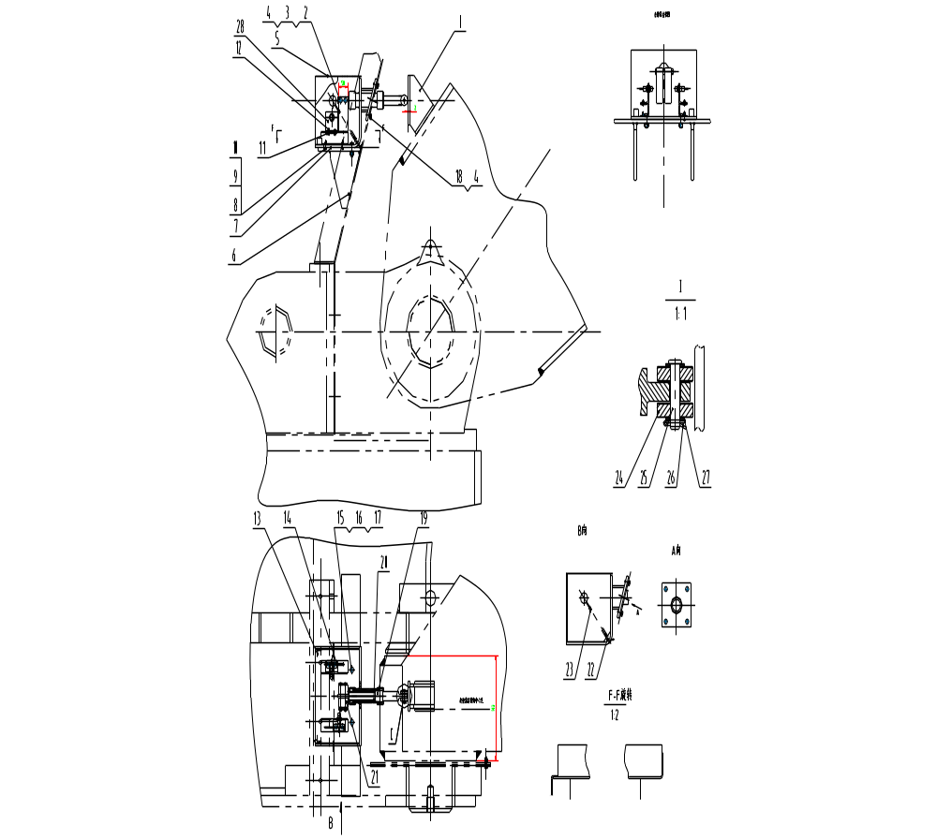
Рис.7-22 Конечный выключатель стрелы
1-кронштейн штока 2-болт 3-гайка 4-шайба 5-чехол конечного выключателя 6-кронштейн 7-пластина крепления выключателя 8-болт 9-гайка 10-шайба 11-пластина 12-Болт 13-уголок 14-установочная планка 15-болт 16-гайка 17-шайба 18-болт 19-шток 20- пружина 21-подвижный щиток 22-S-образное кольцо 23-растягивающаяся пружина 24-ролик 25-ось 26-шайба 27-шплинт 28-уголок крепления датчика
Перевод иероглифов на Рис.7-22 Конечный выключатель стрелы. Справа наверху: чертеж левой стороны убранного чехла. Справа слева направо, сверху вниз: направление В; направление А; вращение F-F. Слева внизу: центральная линия правой опоры стрелы.
7.11.3 Проверка и ремонт
Проверка конечного выключателя должна проводиться каждые 750 часов, в ходе которой должна быть обеспечена нормальная работа всех деталей. Проверьте надежность соединения. Ремонт заключается в замене изношенных и поврежденных деталей.

7.12 Энкодер - конечный выключатель механизма напора
Конечный выключатель напора представляет собой энкодер – многооборотный датчик угла поворота, который установлен на вторичном вале редуктора. Во время вращения вторичного вала, энкодер тоже вращается, фиксируя количество оборотов конца вала, движения спереди назад зубчатой рейки считается как количество оборотов, фиксируются начальная и конечная точки. Система электроуправления приводом напора контролирует положение и скорость зубчатой рейки рукояти ковша. См. рис.7-23.
7.12.1 Демонтаж энкодера
Согласно следующему порядку осуществляется разборка энкодера (рис.7-23):
- Раскрутить муфту энкодера;
- Раскрутить болты, снять чехол (1);
- Раскрутить винты, соединяющие энкодер и установочный щиток, раскрутить винты, соединяющие энкодер и ось;
- Демонтировать энкодер;
- Раскрутить соединительные винты, муфту снять вместе с гибким валом;
- Раскрутить винты муфты и гибкого вала, снять соединительную муфту.
7.12.2 Ремонт энкодера
Осмотр энкодера проводится в установленные сроки, во время которого проверяются муфта, степень расшатанности болтов, установочных штифтов и т.д. Ремонт заключается в замене сломанных и изношенных деталей.
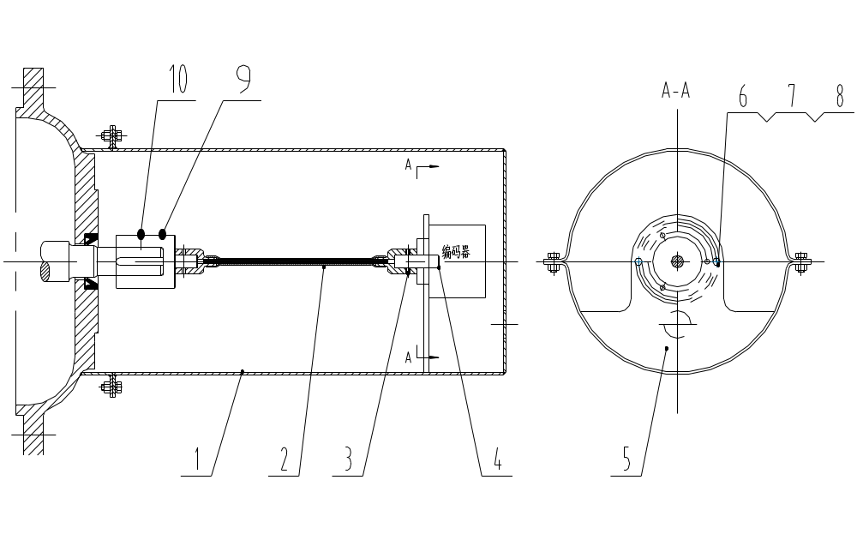
Рис.7-23 Сборка энкодера
1-чехол 2-гибкий вал 3-винт 4-ось 5-установочный щиток 6-болт 7-шайба 8-гайка 9-муфта 10-ось
Перевод текста (иероглифов) на Рис.7-23 Сборка энкодера. В центре: энкодер.

7.12.3 Монтаж
Монтаж осуществляется следующим образом:
- Муфта (9) устанавливается в консольный вал вторичного вала напора;
- Вставляется установочный винт (10) и закручивается в консольном вале, обратите внимание, что нужно одновременно закручивать 3 винта;
- Установку энкодера (5) вмонтировать на установочный щиток;
- В ось (4) и энкодер вставить винты и затянуть;
- Соединительный гибкий вал помещается между муфтой и осью, вставляется установочный винт;
- Медленно поворачивается механизм напора, проверяется качество соединений;
- Кабель энкодера и разъем продевают сквозь отверстие чехла, соединяют с энкодером.
- Устанавливают чехол.

